Сәулет және қала құрылысы саласында мемлекеттік көрсетілетін қызмет регламенттерін бекіту туралы
Күшін жойған
Маңғыстау облысы әкімдігінің 2018 жылғы 16 сәуірдегі № 68 қаулысы. Маңғыстау облысы Әділет департаментінде 2018 жылғы 3 мамырда № 3589 болып тіркелді. Күші жойылды-Маңғыстау облысы әкімдігінің 2020 жылғы 11 наурыздағы № 41 қаулысымен
Ескерту. Күші жойылды - Маңғыстау облысы әкімдігінің 11.03.2020 № 41 қаулысымен (алғашқы ресми жарияланған күнінен кейін күнтізбелік он күн өткен соң қолданысқа енгізіледі).
РҚАО-ның ескертпесі.
Құжаттың мәтінінде түпнұсқаның пунктуациясы мен орфографиясы сақталған.
Қазақстан Республикасының 2013 жылғы 15 сәуірдегі "Мемлекеттік көрсетілетін қызметтер туралы" Заңына сәйкес облыс әкімдігі ҚАУЛЫ ЕТЕДІ:
1. Қоса беріліп отырған:
1) осы қаулының 1 қосымшасына сәйкес "Қазақстан Республикасының аумағында жылжымайтын мүлік объектілерінің мекенжайын айқындау бойынша анықтама беру" мемлекеттік көрсетілетін қызмет регламенті;
2) осы қаулының 2 қосымшасына сәйкес "Құрылыс және реконструкция (қайта жоспарлау, қайта жабдықтау) жобаларын әзірлеу кезінде бастапқы материалдарды ұсыну" мемлекеттік көрсетілетін қызмет регламенті;
3) осы қаулының 3 қосымшасына сәйкес "Тіреу және қоршау конструкцияларын, инженерлік жүйелер мен жабдықтарды өзгертпей қолданыстағы ғимараттардағы үй-жайларды (жекелеген бөліктерін) реконструкциялауға (қайта жоспарлауға, қайта жабдықтауға) шешім беру" мемлекеттік көрсетілетін қызмет регламенті;
4) осы қаулының 4 қосымшасына сәйкес "Эскизді (эскиздік жобаны) келісуден өткізу" мемлекеттiк көрсетілетін қызмет регламенті;
5) осы қаулының 5 қосымшасына сәйкес "Үлескерлердің ақшасын тартуға рұқсат беру" мемлекеттік көрсетілетін қызмет регламенті;
6) осы қаулының 6 қосымшасына сәйкес "Тұрғын үй құрылысына үлестік қатысу туралы шарттың есептік жазбасы туралы үзінді беру" мемлекеттік көрсетілетін қызмет регламенті бекітілсін.
2. осы қаулының 7 қосымшасына сәйкес Маңғыстау облысының кейбір қаулыларының күші жойылды деп танылсын.
3. "Маңғыстау облысының сәулет және қала құрылысы басқармасы" мемлекеттік мекемесі (Н. М. Жайлау) осы қаулының әділет органдарында мемлекеттік тіркелуін, Қазақстан Республикасы нормативтік құқықтық актілерінің Эталондық бақылау банкінде және бұқаралық ақпарат құралдарында оның ресми жариялануын Маңғыстау облысы әкімдігінің интернет-ресурсында орналастырылуын қамтамасыз етсін.
4. Осы қаулының орындалуын бақылау Маңғыстау облысы әкімінің бірінші орынбасары С. К. Аманғалиевке жүктелсін.
5. Осы қаулы әділет органдарында мемлекеттік тіркелген күннен бастап күшіне енеді және ол алғашқы ресми жарияланған күнінен кейін күнтізбелік он күн өткен соң қолданысқа енгізіледі.
Облыс әкімінің міндетін атқарушы | С. Аманғалиев
"КЕЛІСІЛДІ"
"Маңғыстау облысының сәулет және
қала құрылысы басқармасы"
мемлекеттік мекемесінің басшысы
_____________ Н.М. Жайлау
"16" сәуір 2018 ж.
Маңғыстау облысы әкімдігінің
2018 жылғы "16" сәуірдегі
№ 68 қаулысына
1 қосымша
"Қазақстан Республикасының аумағында жылжымайтын мүлік объектілерінің мекенжайын айқындау бойынша анықтама беру" мемлекеттік көрсетілетін қызмет регламенті 1. Жалпы ережелер
1. "Қазақстан Республикасының аумағында жылжымайтын мүлік объектілерінің мекенжайын айқындау бойынша анықтама беру" мемлекеттік көрсетілетін қызметін (бұдан әрі – мемлекеттік көрсетілетін қызмет) "Қазақстан Республикасының аумағында жылжымайтын мүлік объектілерінің мекенжайын айқындау бойынша анықтама беру", "Құрылыс және реконструкция (қайта жоспарлау, қайта жабдықтау) жобаларын әзірлеу кезінде бастапқы материалдарды ұсыну" және "Тіреу және қоршау конструкцияларын, инженерлік жүйелер мен жабдықтарды өзгертпей қолданыстағы ғимараттардағы үй-жайларды (жекелеген бөліктерін) реконструкциялауға (қайта жоспарлауға, қайта жабдықтауға) шешім беру" мемлекеттік көрсетілетін қызметтер стандарттарын бекіту туралы" Қазақстан Республикасы Ұлттық экономика министрінің міндетін атқарушының 2015 жылғы 27 наурыздағы № 257 бұйрығымен (Нормативтік құқықтық актілерді мемлекеттік тіркеу тізілімінде № 11018 болып тіркелген) (бұдан әрі - стандарт) қалалар мен аудандар әкімдіктерінің сәулет және қала құрылысы бөлімдері (бұдан әрі – көрсетілетін қызметті беруші) көрсетеді.
Құжаттарды қабылдау және мемлекеттік қызметті көрсету нәтижелерін беру:
1) "Азаматтарға арналған үкімет" Мемлекеттік корпорация" коммерциялық емес акционерлік қоғамы (бұдан әрі – Мемлекеттік корпорация);
2) жылжымайтын мүлік объектілерінің мекенжайын нақтылау бойынша анықтама алу ("Мекенжай тіркелімі" ақпараттық жүйесінде ақпарат болмаған жағдайда көрсетілетін қызметті алушы Мемлекеттік корпорацияға өтініш білдіреді) www.egov.kz "электрондық үкімет" веб-порталы (бұдан әрі – портал) арқылы жүзеге асырылады.
2. Мемлекеттік қызмет көрсету нысаны: электрондық (ішінара автоматтандырылған) және (немесе) қағаз түрінде.
3. Мемлекеттік қызметті көрсету нәтижесі:
стандарттың 1-қосымшасына сәйкес нысан бойынша мекенжайдың тіркеу кодын көрсете отырып, жылжымайтын мүлік объектілерінің мекенжайын нақтылау бойынша анықтама беру, жылжымайтын мүлік объектілерінің мекенжайын (тарихымен) нақтылау бойынша анықтама беру, жылжымайтын мүлік объектілерінің мекенжай беру туралы анықтама беру, жылжымайтын мүлік объектілерінің жою туралы анықтама беру болып табылады.
Стандарттың 10-тармағында көзделген жағдайлар және негіздер бойынша мемлекеттік көрсетілетін қызметті ұсынудан бас тарту туралы дәлелді жауап.
Көрсетілетін қызметті алушы мемлекеттік қызметті көрсету нәтижесін қағаз түрінде алуға өтініш білдірген кезде, мемлекеттік қызметті көрсету нәтижесі электрондық түрде рәсімделеді, басып шығарылады.
Мемлекеттік қызметті көрсету нәтижесін беру нысаны: электрондық түрде.
2. Мемлекеттік қызмет көрсету процесінде көрсетілетін қызметті берушінің құрылымдық бөлімшелерінің (қызметкерлерінің) іс-қимыл тәртібін сипаттау
4. Мемлекеттік қызметті көрсету бойынша рәсімді (іс-қимылды) бастауға негіздеме стандарттың 9-тармағында көрсетілген тиісті құжаттарды көрсетілетін қызметті алушының (не уәкілетті өкілі: құзыретін растайтын құжат бойынша заңды тұлға; нотариалды куәландырылған сенімхат бойынша жеке тұлға) ұсынуы болып табылады.
5. Мемлекеттік қызметті көрсету процесінің құрамына кіретін әрбір рәсімнің (іс-қимылдың) мазмұны, оның орындалу ұзақтығы:
1) көрсетілетін қызметті берушінің кеңсесі Мемлекеттік корпорациясы ұсынған құжаттар топтамасын қабылдауды, оларды тіркеуді жүзеге асырады және берілетін құжаттар тізілімінде құжаттарды алғаны туралы белгіні қояды – 15 (он бес) минут ішінде;
2) көрсетілетін қызметті берушінің басшысы жауапты орындаушыны айқындайды, тиісті бұрыштама қояды – 2 (екі) сағат ішінде;
3) көрсетілетін қызметті берушінің жауапты орындаушысы құжаттар топтамасының қойылатын талаптарға сәйкестігін қарайды және мемлекеттік қызмет көрсету нәтижесінің жобасын дайындайды:
жылжымайтын мүлік объектілерінің мекенжайын (тарихымен) нақтылау бойынша анықтама беру ("Мекенжай тіркелімі" ақпараттық жүйесінде жылжымайтын мүлік объектісі мекенжайының өзгеруі туралы мұрағаттық мәліметтер болмаған кезде) – 2 (екі) жұмыс күні ішінде;
жылжымайтын мүлік объектісінің орналасқан жеріне барып және мекенжайдың тіркеу кодын көрсете отырып, оны "Мекенжай тіркелімі" ақпараттық жүйесінде міндетті тіркей отырып, жылжымайтын мүлік объектісіне мекенжай беру туралы анықтама беру немесе жою туралы анықтама беру – 5 (бес) жұмыс күні ішінде, немесе дәлелді бас тарту – 2 (екі) жұмыс күні ішінде;
4) көрсетілетін қызметті берушінің басшысы мемлекеттік қызмет көрсету нәтижесінің жобасына қол қояды – 2 (екі) сағат ішінде;
5) көрсетілетін қызметті берушінің кеңсесі мемлекеттік қызметті көрсетудің нәтижесін Мемлекеттік корпорацияға береді немесе электрондық цифрлық қолтаңбасы қойылған электрондық құжат нысаны түрінде көрсетілетін қызметті алушының "жеке кабинетіне" жібереді – 2 (екі) сағат ішінде.
6. Келесі рәсімді (іс-қимылды) орындауды бастауға негіз болатын мемлекеттік қызмет көрсету рәсімінің (іс-қимылдың) нәтижесі:
1) берілетін құжаттар тізілімінде құжаттарды алу туралы белгі;
2) көрсетілетін қызметті беруші басшысының бұрыштамасы;
3) мемлекеттік қызметті көрсету нәтижесінің жобасы;
4) қол қойылған мемлекеттік қызметті көрсету нәтижесі;
5) Мемлекеттік корпорацияға немесе қызмет алушының "жеке кабинетіне" жолданған мемлекеттік қызметті көрсету нәтижесі.
Жылжымайтын мүлік объектілерінің мекенжайын тарихсыз нақтылау бойынша анықтама беру Мемлекеттік корпорацияда немесе порталда автоматты түрде беріледі – 15 (он бес) минут ішінде.
3. Мемлекеттік қызмет көрсету процесінде көрсетілетін қызмет берушінің құрылымдық бөлімшелерінің (қызметкерлерінің) өзара іс-қимылы тәртібін сипаттау
7. Мемлекеттік қызмет көрсету процесіне қатысатын көрсетілетін қызметті берушінің құрылымдық бөлімшелерінің (қызметкерлерінің) тізбесі:
1) көрсетілетін қызметті берушінің кеңсесі;
2) көрсетілетін қызметті берушінің басшысы;
3) көрсетілетін қызметті берушінің жауапты орындаушысы.
8. Әрбір рәсімнің (іс-қимылдың) ұзақтығын көрсете отырып, құрылымдық бөлімшелер (қызметкерлер) арасындағы рәсімдердің (іс-қимылдардың) реттілігінің сипаттамасы:
1) көрсетілетін қызметті берушінің кеңсесі құжаттар топтамасын қабылдауды, олардың тіркелуін және берілетін құжаттар тізілімінде құжаттарды алғаны туралы белгіні қойғаннан кейін көрсетілетін қызметті берушінің басшысына құжаттар топтамасын бұрыштама қою үшін береді – 15 (он бес) минут ішінде;
2) көрсетілетін қызметті берушінің басшысы құжаттар топтамасымен танысады және оны тиісті бұрыштамасымен көрсетілетін қызметті берушінің жауапты орындаушысына жолдайды – 2 (екі) сағат ішінде;
3) көрсетілетін қызметті берушінің жауапты орындаушысы құжаттар топтамасын зерделейді, мемлекеттік қызметті көрсету нәтижесінің жобасын көрсетілетін қызметті берушінің басшысына шешім қабылдау үшін береді:
жылжымайтын мүлік объектілерінің мекенжайын (тарихымен) нақтылау бойынша анықтама беру ("Мекенжай тіркелімі" ақпараттық жүйесінде жылжымайтын мүлік объектісі мекенжайының өзгеруі туралы мұрағаттық мәліметтер болмаған кезде) – 2 (екі) жұмыс күні ішінде;
жылжымайтын мүлік объектісінің орналасқан жеріне барып және мекенжайдың тіркеу кодын көрсете отырып, оны "Мекенжай тіркелімі" ақпараттық жүйесінде міндетті тіркей отырып, жылжымайтын мүлік объектісіне мекенжай беру туралы анықтама беру немесе жою туралы анықтама беру – 5 (бес) жұмыс күні ішінде, немесе дәлелді бас тарту – 2 (екі) жұмыс күні ішінде;
4) көрсетілетін қызметті берушінің басшысы тиісті шешім қабылдайды, мемлекеттік қызмет көрсету нәтижесін көрсетілетін қызметті берушінің кеңсесіне береді – 2 (екі) сағат ішінде;
5) көрсетілетін қызметті берушінің кеңсесі мемлекеттік қызмет көрсетудің нәтижесін Мемлекеттік корпорацияға жолдайды немесе электрондық цифрлық қолтаңбасы қойылған электрондық құжат нысаны түрінде көрсетілетін қызметті алушының "жеке кабинетіне" жібереді – 2 (екі) сағат ішінде.
Мемлекеттік қызмет көрсетудің бизнес-процестерінің анықтамалығы осы регламенттің 1-қосымшасында көрсетілген.
4. Мемлекеттік корпорациясымен және (немесе) өзге де көрсетілетін қызметті берушілермен өзара іс-қимыл тәртібін, сондай-ақ мемлекеттік қызметті көрсету процесінде ақпараттық жүйелерді қолдану тәртібін сипаттау
9. Мемлекеттік корпорацияға жүгіну тәртібінің сипаттамасы, көрсетілетін қызметті алушының сұрау салуын өңдеу ұзақтығы:
1) мемлекеттік көрсетілетін қызметті алу үшін көрсетілетін қызметті алушы Мемлекеттік корпорацияға жүгінеді;
2) Мемлекеттік корпорация өтініштің дұрыс толтырылуын және құжаттар топтамасы толықтығының стандарттың 9-тармағына сәйкестігін тексереді – 5 (бес) минут ішінде;
Көрсетілетін қызметті алушы мемлекеттік көрсетілетін қызмет стандартының 9-тармағында көрсетілген құжаттардың толық пакетін ұсынбаған жағдайда, Мемлекеттік корпорация өтінішті қабылдаудан бас тартады және көрсетілетін қызметті алушыға мемлекеттік көрсетілетін қызмет стандартына 3-қосымшаға сәйкес нысан бойынша құжаттарды қабылдаудан бас тарту туралы қолхат береді – 10 (он) минут ішінде;
3) "Мекенжай тіркелімі" ақпараттық жүйесінде жылжымайтын мүліктің мекен-жайы өзгергені туралы мұрағаттық мәліметтер болған жағдайда Мемлекеттік корпорация қызметті алушыға мемлекеттік көрсетілетін қызмет нәтижесін береді – 10 (он) минут ішінде;
4) "Мекенжай тіркелімі" ақпараттық жүйесінде жылжымайтын мүліктің мекен-жайы өзгергені туралы мұрағаттық мәліметтер болмаған жағдайда Мемлекеттік корпорация өтінішті "Мемлекеттік корпорациясына арналған интегралдық ақпараттық жүйе" ақпараттық жүйесінде тіркейді, егер Қазақстан Республикасының заңдарында өзгеше көзделмесе, көрсетілетін қызметті алушыдан заңмен қорғалатын құпияны құрайтын, ақпараттық жүйелерде қамтылған мәліметтерді пайдалануға жазбаша келісімін алады және көрсетілетін қызметті алушыға құжаттардың қабылданғаны туралы қолхатты береді – 10 (он) минут ішінде;
5) Мемлекеттік корпорация құжаттар топтамасын дайындайды және оны көрсетілетін қызметті берушіге курьерлік немесе осыған уәкілетті басқа байланыс арқылы жібереді – 1 (бір) жұмыс күні ішінде.
10. Мемлекеттік корпорация тиісті жеке куәлікті (не уәкілетті өкілі: құзыретін растайтын құжат бойынша заңды тұлға; нотариалды куәландырылған сенімхат бойынша жеке тұлға) ұсыну кезінде, тиісті құжаттардың қабылданғаны туралы қолхат негізінде көрсетілетін қызметті алушыға мемлекеттік қызметті көрсету нәтижесін береді – 15 (он бес) минут ішінде;
Мемлекеттік корпорация арқылы мемлекеттік қызметті көрсетуге тартылған ақпараттық жүйелердің функционалдық өзара іс-қимыл диаграммасы осы регламенттің 2-қосымшасында көрсетілген.
11. "Электрондық үкімет" веб-порталы арқылы мемлекеттік қызметті көрсету кезінде көрсетілетін қызметті берушінің және көрсетілетін қызметті алушының жүгіну және рәсімдер (іс-қимылдар) реттілігі тәртібінің сипаттамасы:
1) көрсетілетін қызметті алушы порталда тіркеуді (авторландыруды) электрондық цифрлық қолтаңба арқылы жүзеге асырады;
2) көрсетілетін қызметті алушының электрондық мемлекеттік көрсетілетін қызметті таңдауы, электрондық сұрау салудың жолдарын толтыруы;
3) порталмен электрондық сұрау салуды өңдеу (тексеру, тіркеу);
4) көрсетілетін қызметті алушымен көрсетілетін қызметті алушының жеке кабинетінде мемлекеттік қызметтерді алу тарихында электрондық сұрау салудың статусы және мемлекеттік қызметті көрсету мерзімі туралы хабарламаның алынуы;
5) көрсетілетін қызметті алушының мемлекеттік қызметті көрсету нәтижесін алуы.
Портал арқылы электрондық мемлекеттік қызметті көрсету кезіндегі ақпараттық жүйелердің функционалдық өзара іс-қимыл диаграммасы осы регламенттің 3-қосымшасында көрсетілген.
Қызмет көрсету жөнінде ақпараты қызмет берушінің http:// uag.mangystau.gov.kz интернет-ресурсында орналастырылады.
"Қазақстан Республикасының
аумағында жылжымайтын мүлік
объектілерінің мекенжайын айқындау
бойынша анықтама беру" мемлекеттік
көрсетілетін қызмет регламентіне
1-қосымша
"Қазақстан Республикасының аумағында жылжымайтын мүлік объектілерінің мекенжайын айқындау бойынша анықтама беру" мемлекеттік қызмет көрсетудің бизнес-процестерінің анықтамалығы

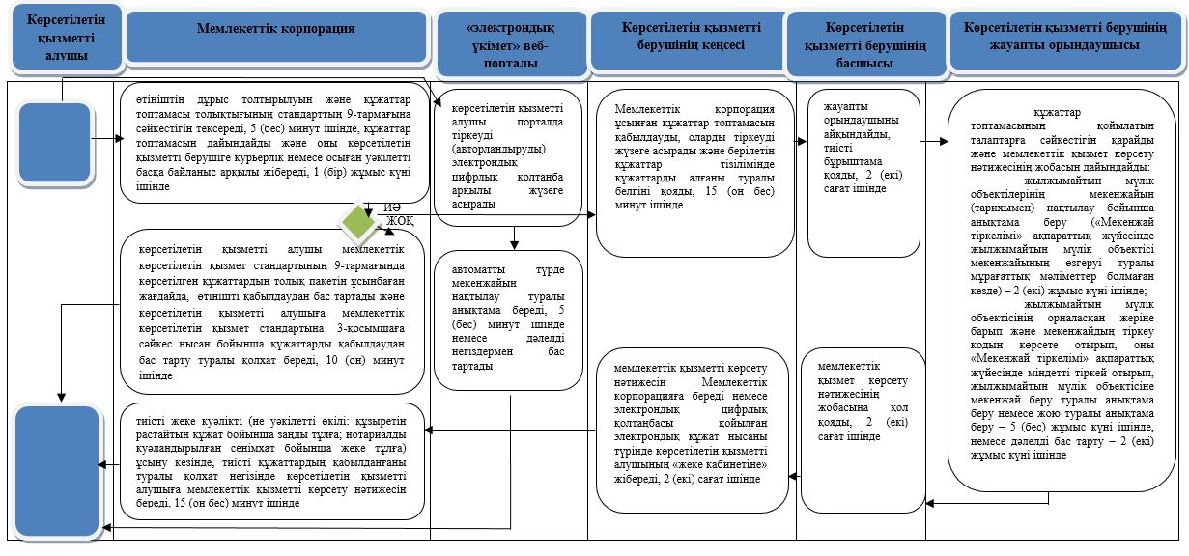

Шартты белгілер:

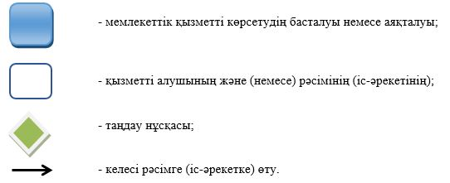

"Қазақстан Республикасының
аумағында жылжымайтын мүлік
объектілерінің мекенжайын айқындау
бойынша анықтама беру" мемлекеттік
көрсетілетін қызмет регламентіне
2-қосымша
Мемлекеттік корпорация арқылы мемлекеттік қызметті көрсетуге тартылған ақпараттық жүйелердің функционалдық өзара іс-қимыл диаграммасы

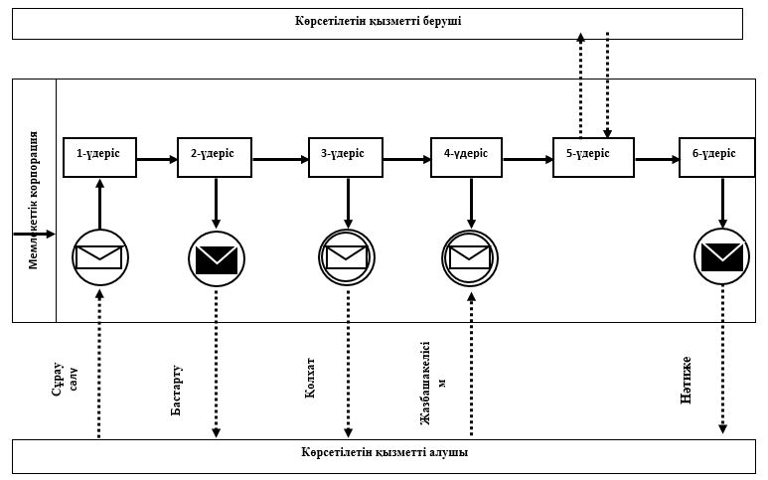

Шартты белгілер:

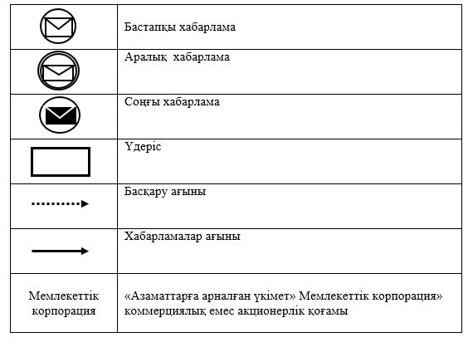

"Қазақстан Республикасының
аумағында жылжымайтын мүлік
объектілерінің мекенжайын айқындау
бойынша анықтама беру" мемлекеттік
көрсетілетін қызмет регламентіне
3-қосымша
Портал арқылы электрондық мемлекеттік қызметті көрсету кезіндегі ақпараттық жүйелердің функционалдық өзара іс-қимыл диаграммасы

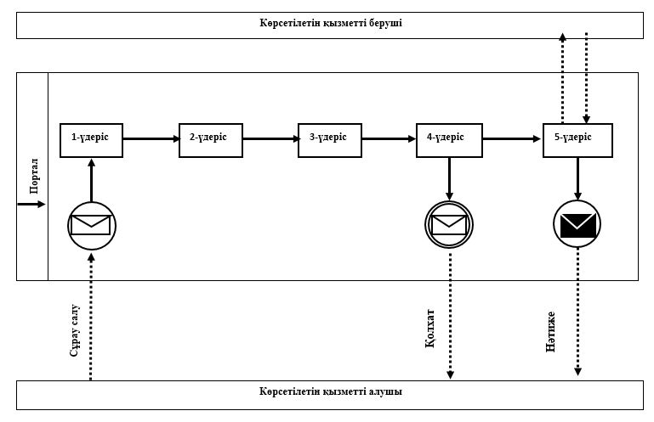

Шартты белгілер:

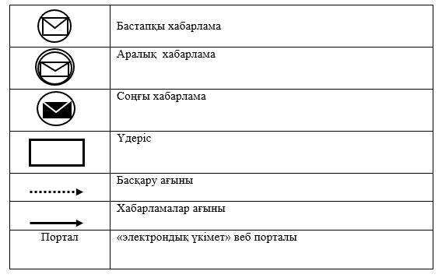

Маңғыстау облысы әкімдігінің
2018 жылғы "16" сәуірдегі
№ 68 қаулысына
2 қосымша
"Құрылыс және реконструкция (қайта жоспарлау, қайта жабдықтау) жобаларын әзірлеу кезінде бастапқы материалдарды ұсыну" мемлекеттік көрсетілетін қызмет регламенті 1. Жалпы ережелер
1. "Құрылыс және реконструкция (қайта жоспарлау, қайта жабдықтау) жобаларын әзірлеу кезінде бастапқы материалдарды ұсыну" мемлекеттік көрсетілетін қызметін (бұдан әрі – мемлекеттік көрсетілетін қызмет) "Қазақстан Республикасының аумағында жылжымайтын мүлік объектілерінің мекенжайын айқындау бойынша анықтама беру", "Құрылыс және реконструкция (қайта жоспарлау, қайта жабдықтау) жобаларын әзірлеу кезінде бастапқы материалдарды ұсыну" және "Тіреу және қоршау конструкцияларын, инженерлік жүйелер мен жабдықтарды өзгертпей қолданыстағы ғимараттардағы үй-жайларды (жекелеген бөліктерін) реконструкциялауға (қайта жоспарлауға, қайта жабдықтауға) шешім беру" мемлекеттік көрсетілетін қызметтер стандарттарын бекіту туралы" Қазақстан Республикасы Ұлттық экономика министрінің міндетін атқарушының 2015 жылғы 27 наурыздағы № 257 бұйрығымен (Нормативтік құқықтық актілерді мемлекеттік тіркеу тізілімінде № 11018 болып тіркелген) (бұдан әрі - стандарт) қалалар мен аудандар әкімдіктерінің сәулет және қала құрылысы бөлімдері (бұдан әрі – көрсетілетін қызметті беруші) көрсетеді.
Құжаттарды қабылдау және мемлекеттік қызметті көрсету нәтижелерін беру:
1) "Азаматтарға арналған үкімет" Мемлекеттік корпорациясы" коммерциялық емес акционерлік қоғамы (бұдан әрі – Мемлекеттік корпорация);
2) www.egov.kz "электрондық үкімет" веб-порталы (бұдан әрі – портал) арқылы жүзеге асырылады.
2. Мемлекеттік қызметті көрсету нысаны: электрондық (ішінара автоматтандырылған) және (немесе) қағаз түрінде.
3. Мемлекеттік қызметті көрсету нәтижесі:
стандарттың 1-қосымшасына сәйкес нысан бойынша сәулет-жоспарлау тапсырмасы;
техникалық шарттарды;
сыртқы инженерлік желілер трассаларының схемаларын;
егжей-тегжейлі жоспарлау жобасының көшірмесін;
тік жоспарлау белгілерін;
жолдар мен көшелердің көлденең қималары;
реконструкциялауға (қайта жоспарлау, қайта жабдықтауға) жергілікті атқарушы органның шешімі;

стандарттың 10-тармағында көзделген жағдайлар және негіздер бойынша мемлекеттік көрсетілетін қызметті ұсынудан бас тарту туралы дәлелді жауап.
Мемлекеттік қызметті көрсету нәтижесін беру нысаны: электрондық түрінде.
2. Мемлекеттік қызмет көрсету процесінде көрсетілетін қызметті берушінің құрылымдық бөлімшелерінің (қызметкерлерінің) іс-қимыл тәртібін сипаттау
4. Мемлекеттік қызметті көрсету бойынша рәсімді (іс-қимылды) бастауға негіздеме стандарттың 9-тармағында көрсетілген тиісті құжаттарды көрсетілетін қызметті алушыға (не уәкілетті өкілі: құзыретін растайтын құжат бойынша заңды тұлға; нотариалды куәландырылған сенімхат бойынша жеке тұлға) ұсынуы болып табылады.
5. Мемлекеттік қызметті көрсету процесінің құрамына кіретін әрбір рәсімнің (іс-қимылдың) мазмұны, оның орындалу ұзақтығы:
1) көрсетілетін қызметті берушінің кеңсесі құжаттар топтамасын қабылдауды, олардың тіркелуін және қызметті алушы өтініші көшірмесінде күнін және уақытын көрсете отырып, құжаттарды алғаны туралы белгіні қойғаннан кейін көрсетілетін қызметті берушінің басшысына құжаттар топтамасын бұрыштама қою үшін береді – 15 (он бес) минут ішінде;
2) көрсетілетін қызметті берушінің басшысы құжаттар топтамасын қарайды және оны тиісті бұрыштамасымен көрсетілетін қызметті берушінің жауапты орындаушысына жолдайды – 2 (екі) сағат ішінде;
3) көрсетілетін қызметті берушінің жауапты орындаушысы ұсынылған құжаттар топтамасын қарайды және мемлекеттік қызметті көрсету нәтижесінің жобасын дайындайды:
Техникалық және (немесе) технологиялық жағынан күрделі емес объектілерді жобалауға арналған өтінішті қарау кезінде:
сәулет-жоспарлау тапсырмасы және техникалық шарттар (бұдан әрі – техникалық шарттар) – 5 (бес) жұмыс күні ішінде;
бастапқы материалдары (сәулет-жоспарлау тапсырмасы, техникалық шарттар, егжей-тегжейлі жоспарлау жобасының көшірмесі, тік жоспарлау белгілері, жолдар мен көшелердің көлденең қималары, сыртқы инженерлік желілер трассаларының схемалары) – 14 (он төрт) жұмыс күні ішінде.
Техникалық және (немесе) технологиялық жағынан күрделі объектілерді жобалауға арналған өтінішті қарау кезінде:
сәулет-жоспарлау тапсырмасы және техникалық шарттар – 14 (он төрт) жұмыс күні ішінде;
бастапқы материалдары (сәулет-жоспарлау тапсырмасы, техникалық шарттар, егжей-тегжейлі жоспарлау жобасының көшірмесі, тік жоспарлау белгілері, жолдар мен көшелердің көлденең қималары, сыртқы инженерлік желілер трассаларының схемалары) – 16 (он алты) жұмыс күні ішінде;
қолданыстағы ғимараттардағы үй-жайларды (жекелеген бөліктерін) реконструкциялауға (қайта жоспарлауға, қайта жабдықтауға) бастапқы материалдарды алуға өтінішті қарау кезінде – өтініш берген күннен бастап – 14 (он төрт) жұмыс күні ішінде;
дәлелді бас тарту туралы жауап – 4 (төрт) жұмыс күні ішінде;
4) көрсетілетін қызметті берушінің басшысы мемлекеттік қызметті көрсету нәтижесінің жобасымен танысады, оны бекітеді және көрсетілетін қызметті берушінің кеңсесіне береді немесе дәлелді бас тарту туралы жауап – 3 (үш) сағат ішінде;
5) көрсетілетін қызметті берушінің кеңсесі дайын болған мемлекеттік қызметті көрсету нәтижесін қызмет алушыға береді немесе Мемлекеттік корпорацияға жолдайды немесе дәлелді бас тарту туралы жауап, – 15 (он бес) минут ішінде.
6. Келесі рәсімді (іс-қимылды) орындауды бастауға негіз болатын мемлекеттік қызмет көрсету рәсімінің (іс-қимылдың) нәтижесі:
1) құжаттар топтамасының қабылданған күнін және уақытын көрсете отырып, тіркеу туралы белгісі бар көрсетілетін қызметті алушы өтінішінің көшірмесі;
2) көрсетілетін қызметті беруші басшысының бұрыштамасы;
3) мемлекеттік қызметті көрсету нәтижесінің жобасы;
4) қол қойылған мемлекеттік қызметті көрсету нәтижесі;
5) берілген мемлекеттік қызметті көрсету нәтижесі.
3. Мемлекеттік қызмет көрсету процесінде көрсетілетін қызмет берушінің құрылымдық бөлімшелерінің (қызметкерлерінің) өзара іс-қимылы тәртібін сипаттау
7. Мемлекеттік қызмет көрсету процесіне қатысатын көрсетілетін қызметті берушінің құрылымдық бөлімшелерінің (қызметкерлерінің) тізбесі:
1) көрсетілетін қызметті берушінің кеңсесі;
2) көрсетілетін қызметті берушінің басшысы;
3) көрсетілетін қызметті берушінің жауапты орындаушысы.
8. Әрбір рәсімнің (іс-қимылдың) ұзақтығын көрсете отырып, құрылымдық бөлімшелер (қызметкерлер) арасындағы рәсімдердің (іс-қимылдардың) реттілігінің сипаттамасы:
1) көрсетілетін қызметті берушінің кеңсесі құжаттар топтамасын қабылдауды, олардың тіркелуін және қызметті алушы өтініші көшірмесінде күнін және уақытын көрсете отырып, құжаттарды алғаны туралы белгіні қойғаннан кейін көрсетілетін қызметті берушінің басшысына құжаттар топтамасын бұрыштама қою үшін береді – 15 (он бес) минут ішінде;
2) көрсетілетін қызметті берушінің басшысы құжаттар топтамасын қарайды және оны тиісті бұрыштамасымен көрсетілетін қызметті берушінің жауапты орындаушысына жолдайды – 2 (екі) сағат ішінде;
3) көрсетілетін қызметті берушінің жауапты орындаушысы ұсынылған құжаттар топтамасын қарайды және мемлекеттік қызметті көрсету нәтижесінің жобасын дайындайды:
Техникалық және (немесе) технологиялық жағынан күрделі емес объектілерді жобалауға арналған өтінішті қарау кезінде:
сәулет-жоспарлау тапсырмасы және техникалық шарттар (бұдан әрі – техникалық шарттар) – 5 (бес) жұмыс күні ішінде;
бастапқы материалдары (сәулет-жоспарлау тапсырмасы, техникалық шарттар, егжей-тегжейлі жоспарлау жобасының көшірмесі, тік жоспарлау белгілері, жолдар мен көшелердің көлденең қималары, сыртқы инженерлік желілер трассаларының схемалары) – 14 (он төрт) жұмыс күні ішінде.
Техникалық және (немесе) технологиялық жағынан күрделі объектілерді жобалауға арналған өтінішті қарау кезінде:
сәулет-жоспарлау тапсырмасы және техникалық шарттар – 14 (он төрт) жұмыс күні ішінде;
бастапқы материалдары (сәулет-жоспарлау тапсырмасы, техникалық шарттар, егжей-тегжейлі жоспарлау жобасының көшірмесі, тік жоспарлау белгілері, жолдар мен көшелердің көлденең қималары, сыртқы инженерлік желілер трассаларының схемалары) – 16 (он алты) жұмыс күні ішінде;
қолданыстағы ғимараттардағы үй-жайларды (жекелеген бөліктерін) реконструкциялауға (қайта жоспарлауға, қайта жабдықтауға) бастапқы материалдарды алуға өтінішті қарау кезінде – өтініш берген күннен бастап – 14 (он төрт) жұмыс күні ішінде;
4) көрсетілетін қызметті берушінің басшысы мемлекеттік қызметті көрсету нәтижесінің жобасымен танысады, оны бекітеді және көрсетілетін қызметті берушінің кеңсесіне береді немесе дәлелді бас тарту туралы жауап – 3 (үш) сағат ішінде;
5) көрсетілетін қызметті берушінің кеңсесі дайын болған мемлекеттік қызметті көрсету нәтижесін қызметті алушыға береді немесе Мемлекеттік корпорацияға жолдайды немесе дәлелді бас тарту туралы жауап – 15 (он бес) минут ішінде.
Мемлекеттік қызмет көрсетудің бизнес-процестерінің анықтамалығы осы регламенттің 1-қосымшасында көрсетілген.
4. Мемлекеттік корпорациясымен және (немесе) өзге де көрсетілетін қызметті берушілермен өзара іс-қимыл тәртібін, сондай-ақ мемлекеттік қызметті көрсету процесінде ақпараттық жүйелерді қолдану тәртібін сипаттау
9. Мемлекеттік корпорацияға жүгіну тәртібінің сипаттамасы, көрсетілетін қызметті алушының сұрау салуын өңдеу ұзақтығы:
1) көрсетілетін қызметті алушы мемлекеттік көрсетілетін қызметті алу үшін Мемлекеттік корпорацияға жүгінеді;
2) Мемлекеттік корпорация өтініштің дұрыс толтырылуын және құжаттар топтамасы толықтығының стандарттың 9-тармағына сәйкестігін тексереді – 5 (бес) минут ішінде.
Көрсетілетін қызметті алушы мемлекеттік көрсетілетін қызмет стандартының 9-тармағында көрсетілген құжаттардың толық пакетін ұсынбаған жағдайда, Мемлекеттік корпорация өтінішті қабылдаудан бас тартады және көрсетілетін қызметті алушыға мемлекеттік көрсетілетін қызмет стандартына 5-қосымшаға сәйкес құжаттарды қабылдаудан бас тарту туралы қолхат береді – 10 (он) минут ішінде;
3) қызметті алушы өтініштің дұрыс және толық толтырылуын сақтаған және құжаттардың топтамасын толық ұсынған жағдайда, Мемлекеттік корпорация көрсетілетін қызметті алушыға тиісті құжаттардың қабылданғаны туралы қолхатты береді – 5 (бес) минут ішінде;
4) Мемлекеттік корпорация мемлекеттік қызметті көрсету кезінде көрсетілетін қызметті алушының, егер Қазақстан Республикасының заңдарында өзгеше көзделмесе, ақпараттық жүйелердегі заңмен қорғалатын құпияны құрайтын мәліметтерді пайдалануға жазбаша келісімін алады – 5 (бес) минут ішінде;
5) Мемлекеттік корпорация құжаттар топтамасын дайындайды және оны көрсетілетін қызметті берушінің кеңсесіне жібереді – 1 (бір) жұмыс күні ішінде.
10. Көрсетілетін қызметті берушінің кеңсесі мемлекеттік қызметті көрсету нәтижесін дайындайды және оны Мемлекеттік корпорацияға жолдайды:
1) Мемлекеттік корпорация тиісті құжаттарды қабылдағаны туралы қолхатта көрсетілген мерзімде көрсетілетін қызметті алушыға мемлекеттік қызметті көрсету нәтижесін береді – 20 (жиырма) минут ішінде;
2) Мемлекеттік корпорация нәтижені бір ай мерзім ішінде сақтауды қамтамасыз етеді, содан кейін нәтиже одан әрі сақтау үшін көрсетілетін қызметті берушіге жіберіледі. Бір ай өткен соң көрсетілетін қызметті алушы өтініш жасаған кезде Мемлекеттік корпорацияның сұрауы бойынша көрсетілетін қызметті беруші бір жұмыс күнінің ішінде көрсетілетін қызметті алушыға беру үшін Мемлекеттік корпорацияға дайын құжаттарды жібереді;
3) Мемлекеттік корпорация арқылы дайын құжаттарды беру тиісті құжаттарды қабылдау туралы қолхат негізінде жеке басын куәландыратын құжатты ұсынған кезде (не уәкілетті өкілі: құзыретін растайтын құжат бойынша заңды тұлға; нотариалды куәландырылған сенімхат бойынша жеке тұлға) жүзеге асырылады.
11. Портал арқылы мемлекеттік қызметті көрсету кезінде көрсетілетін қызметті берушінің және көрсетілетін қызметті алушының жүгіну және рәсімдер (іс-қимылдар) реттілігі тәртібінің сипаттамасы:
1) көрсетілетін қызметті алушы порталда тіркеуді (авторландыруды) электрондық цифрлық қолтаңба арқылы жүзеге асырады;
2) көрсетілетін қызметті алушының электрондық мемлекеттік көрсетілетін қызметті таңдауы, электрондық сұрау салудың жолдарын толтыруы;
3) порталмен электрондық сұрау салуды өңдеу (тексеру, тіркеу);
4) көрсетілетін қызметті алушымен көрсетілетін қызметті алушының жеке кабинетінде мемлекеттік қызметтерді алу тарихында электрондық сұрау салудың статусы және мемлекеттік қызметті көрсету мерзімі туралы хабарламаның алынуы;
5) көрсетілетін қызметті алушының мемлекеттік қызметті көрсету нәтижесін алуы.
Портал арқылы электрондық мемлекеттік қызметті көрсету кезіндегі ақпараттық жүйелердің функционалдық өзара іс-қимыл диаграммасы осы регламенттің 2-қосымшасында көрсетілген.
Қызмет көрсету жөнінде ақпараты қызмет берушінің http:// uag.mangystau.gov.kz интернет-ресурсында орналастырылады.
"Құрылыс және реконструкция (қайта жоспарлау, қайта жабдықтау) жобаларын әзірлеу кезінде бастапқы материалдарды ұсыну" мемлекеттік көрсетілетін қызмет регламентіне 1-қосымша
"Құрылыс және реконструкция (қайта жоспарлау, қайта жабдықтау) жобаларын әзірлеу кезінде бастапқы материалдарды ұсыну" мемлекеттік қызмет көрсетудің бизнес-процестерінің анықтамалығы

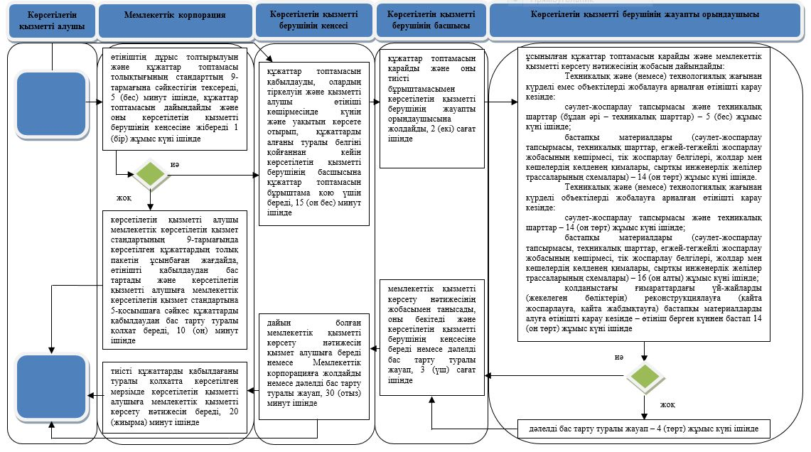

Шартты белгілер:

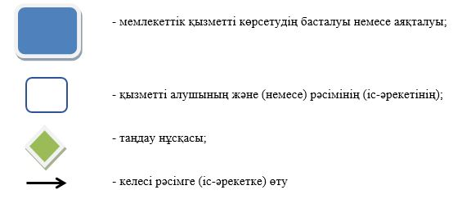

"Құрылыс және реконструкция (қайта жоспарлау, қайта жабдықтау) жобаларын әзірлеу кезінде бастапқы материалдарды ұсыну" мемлекеттік көрсетілетін қызмет регламентіне 2-қосымша
Портал арқылы электрондық мемлекеттік қызметті көрсету кезіндегі ақпараттық жүйелердің функционалдық өзара іс-қимыл диаграммасы

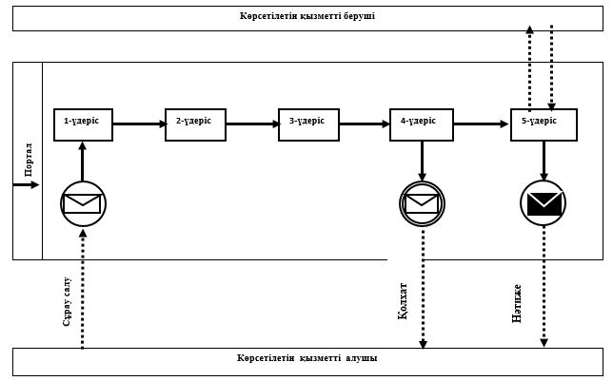

Шартты белгілер:

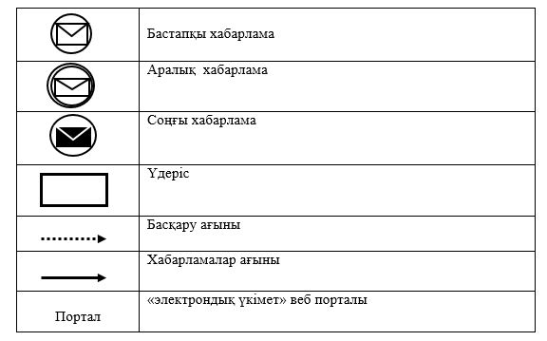

Маңғыстау облысы әкімдігінің
2018 жылғы "16" сәуірдегі
№ 68 қаулысына
3 қосымша
"Тіреу және қоршау конструкцияларын, инженерлік жүйелер мен жабдықтарды өзгертпей қолданыстағы ғимараттардағы үй-жайларын (жекелеген бөліктерін) реконструкциялауға (қайта жоспарлауға, қайта жабдықтауға) шешім беру" мемлекеттік көрсетілетін қызмет регламенті 1. Жалпы ережелер
1. "Тіреу және қоршау конструкцияларын, инженерлік жүйелер мен жабдықтарды өзгертпей қолданыстағы ғимараттардағы үй-жайларды (жекелеген бөліктерін) реконструкциялауға (қайта жоспарлауға, қайта жабдықтауға) шешім беру" мемлекеттік көрсетілетін қызметін (бұдан әрі – мемлекеттік көрсетілетін қызмет) "Қазақстан Республикасының аумағында жылжымайтын мүлік объектілерінің мекенжайын айқындау бойынша анықтама беру", "Құрылыс және реконструкция (қайта жоспарлау, қайта жабдықтау) жобаларын әзірлеу кезінде бастапқы материалдарды ұсыну" және "Тіреу және қоршау конструкцияларын, инженерлік жүйелер мен жабдықтарды өзгертпей қолданыстағы ғимараттардағы үй-жайларды (жекелеген бөліктерін) реконструкциялауға (қайта жоспарлауға, қайта жабдықтауға) шешім беру" мемлекеттік көрсетілетін қызметтер стандарттарын бекіту туралы" Қазақстан Республикасы Ұлттық экономика министрінің міндетін атқарушының 2015 жылғы 27 наурыздағы № 257 бұйрығымен (Нормативтік құқықтық актілерді мемлекеттік тіркеу тізілімінде № 11018 болып тіркелген) (бұдан әрі - стандарт) қалалар мен аудандар әкімдіктерінің сәулет және қала құрылысы бөлімдері (бұдан әрі – көрсетілетін қызметті беруші) көрсетеді.
Құжаттарды қабылдау және мемлекеттік қызметті көрсету нәтижелерін беру:
"Азаматтарға арналған үкімет" Мемлекеттік корпорация" коммерциялық емес акционерлік қоғамы (бұдан әрі – Мемлекеттік корпорация) арқылы жүзеге асырылады.
2. Мемлекеттік қызметті көрсету нысаны: қағаз түрінде.
3. Мемлекеттік қызметті көрсету нәтижесі – реконструкциялауға (қайта жоспарлауға, қайта жабдықтауға) жергілікті атқарушы органның шешімі немесе стандарттың 10-тармағында көзделген жағдайлар және негіздер бойынша мемлекеттік көрсетілетін қызметті ұсынудан бас тарту туралы дәлелді жауап.
Мемлекеттік қызметті көрсету нәтижесін беру нысаны: қағаз түрінде.
2. Мемлекеттік қызметті көрсету процесінде көрсетілетін қызметті берушінің құрылымдық бөлімшелерінің (қызметкерлерінің) іс-қимыл тәртібін сипаттау
4. Мемлекеттік қызметті көрсету бойынша рәсімді (іс-қимылды) бастауға негіздеме стандарттың 9-тармағында көрсетілген тиісті құжаттарды көрсетілетін қызметті алушының (не уәкілетті өкілі: құзыретін растайтын құжат бойынша заңды тұлға; нотариалды куәландырылған сенімхат бойынша жеке тұлға) ұсынуы болып табылады.
5. Мемлекеттік қызметті көрсету процесінің құрамына кіретін әрбір рәсімнің (іс-қимылдың) мазмұны, оның орындалу ұзақтығы:
1) көрсетілетін қызметті берушінің кеңсесі құжаттар топтамасын қабылдауды, олардың тіркелуін және қызметті алушы өтініші көшірмесінде күнін және уақытын көрсете отырып, құжаттарды алғаны туралы белгіні қойғаннан кейін көрсетілетін қызметті берушінің басшысына құжаттар топтамасын бұрыштама қою үшін береді – 15 (он бес) минут ішінде;
2) көрсетілетін қызметті берушінің басшысы құжаттар топтамасын қарайды, көрсетілетін қызметті берушінің жауапты орындаушысын айқындайды және құжаттар топтамасын орындау үшін береді – 1 (бір) сағат;
3) көрсетілетін қызметті берушінің жауапты орындаушысы құжаттар топтамасын зерделейді, облыстық маңызы бар қала, аудан әкімдігінің қаулы жобасын дайындайды және көрсетілетін қызметті берушінің басшысына облыстық маңызы бар қала, аудан әкімдігіне жіберу үшін береді – 3 (үш) жұмыс күні ішінде;
дәлелді бас тарту туралы жауап – 2 (екі) жұмыс күні ішінде;
4) көрсетілетін қызметті берушінің басшысы қаулының жобасын облыстық маңызы бар қала, аудан әкімдігіне ұсынады – 1 (бір) сағат ішінде;
5) облыстық маңызы бар қала, аудан әкімдігі қаулы жобасын қарайды, оған қол қояды және көрсетілетін қызметті берушінің кеңсесіне жібереді – 9 (тоғыз) жұмыс күні ішінде;
6) көрсетілетін қызметті берушінің кеңсесі облыстық маңызы бар қала, аудан әкімдігінің қаулысының көшірмесін көрсетілетін қызметті алушыға береді немесе Мемлекеттік корпорацияға жолдайды немесе дәлелді бас тарту туралы жауап – 15 (он бес) минут ішінде.
6. Келесі рәсімді (іс-қимылды) орындауды бастауға негіз болатын мемлекеттік қызмет көрсету рәсімінің (іс-қимылдың) нәтижесі:
1) құжаттар топтамасының қабылданған күнін және уақытын көрсете отырып, тіркеу туралы белгісі бар көрсетілетін қызметті алушы өтінішінің көшірмесі;
2) көрсетілетін қызметті беруші басшысының бұрыштамасы;
3) облыстық маңызы бар қала, аудан әкімдігінің қаулысының жобасы;
4) қаулының жобасын облыстық маңызы бар қала, аудан әкімдігіне жіберу;
5) облыстық маңызы бар қала, аудан әкімдігінің қаулысы;
6) облыстық маңызы бар қала, аудан әкімдігінің қаулысының көшірмесін көрсетілетін қызметті алушыға беру немесе Мемлекеттік корпорацияға жолдау.
3. Мемлекеттік қызмет көрсету процесінде көрсетілетін қызмет берушінің құрылымдық бөлімшелерінің (қызметкерлерінің) өзара іс-қимылы тәртібін сипаттау
7. Мемлекеттік қызмет көрсету процесіне қатысатын көрсетілетін қызметті берушінің құрылымдық бөлімшелерінің (қызметкерлерінің) тізбесі:
1) көрсетілетін қызметті берушінің кеңсесі;
2) көрсетілетін қызметті берушінің басшысы;
3) көрсетілетін қызметті берушінің жауапты орындаушысы;
4) облыстық маңызы бар қала, аудан әкімдігі.
8. Әрбір рәсімнің (іс-қимылдың) ұзақтығын көрсете отырып, құрылымдық бөлімшелер (қызметкерлер) арасындағы рәсімдердің (іс-қимылдардың) реттілігінің сипаттамасы:
1) көрсетілетін қызметті берушінің кеңсесі құжаттар топтамасын қабылдауды, олардың тіркелуін және қызметті алушы өтініші көшірмесінде күнін және уақытын көрсете отырып, құжаттарды алғаны туралы белгіні қойғаннан кейін көрсетілетін қызметті берушінің басшысына құжаттар топтамасын бұрыштама қою үшін береді – 15 (он бес) минут ішінде;
2) көрсетілетін қызметті берушінің басшысы құжаттар топтамасын қарайды, көрсетілетін қызметті берушінің жауапты орындаушысын айқындайды және құжаттар топтамасын орындау үшін береді – 1 (бір) сағат ішінде;
3) көрсетілетін қызметті берушінің жауапты орындаушысы құжаттар топтамасын зерделейді, облыстық маңызы бар қала, аудан әкімдігінің қаулы жобасын дайындайды және көрсетілетін қызметті берушінің басшысына облыстық маңызы бар қала, аудан әкімдігіне жіберу үшін береді – 3 (үш) жұмыс күні ішінде;
дәлелді бас тарту туралы жауап – 2 (екі) жұмыс күні ішінде;
4) көрсетілетін қызметті берушінің басшысы қаулының жобасын облыстық маңызы бар қала, аудан әкімдігіне ұсынады – 1 (бір) сағат ішінде;
5) облыстық маңызы бар қала, аудан әкімдігі қаулы жобасын қарайды, оған қол қояды және көрсетілетін қызметті берушінің кеңсесіне жібереді – 9 (тоғыз) жұмыс күні ішінде;
6) көрсетілетін қызметті берушінің кеңсесі облыстық маңызы бар қала, аудан әкімдігінің қаулысының көшірмесін көрсетілетін қызметті алушыға береді немесе Мемлекеттік корпорацияға жолдайды немесе дәлелді бас тарту туралы жауап – 15 (он бес) минут ішінде.
Мемлекеттік қызмет көрсетудің бизнес-процестерінің анықтамалығы осы регламенттің 1-қосымшасында көрсетілген.
4. Мемлекеттік корпорациясымен және (немесе) өзге де көрсетілетін қызметті берушілермен өзара іс-қимыл тәртібін, сондай-ақ мемлекеттік қызметті көрсету процесінде ақпараттық жүйелерді қолдану тәртібін сипаттау
9. Мемлекеттік корпорацияға жүгіну тәртібінің сипаттамасы, көрсетілетін қызметті алушының сұрау салуын өңдеу ұзақтығы:
1) көрсетілетін қызметті алушы мемлекеттік көрсетілетін қызметті алу үшін Мемлекеттік корпорацияға жүгінеді;
2) Мемлекеттік корпорация өтініштің дұрыс толтырылуын және құжаттар топтамасы толықтығының стандарттың 9-тармағына сәйкестігін тексереді – 5 (бес) минут ішінде.
Көрсетілетін қызметті алушы стандарттың 9-тармағында көрсетілген құжаттардың толық пакетін ұсынбаған жағдайда, Мемлекеттік корпорация өтінішті қабылдаудан бас тартады және стандарттың 2-қосымшасына сәйкес құжаттарды қабылдаудан бас тарту туралы қолхат береді – 10 (он) минут ішінде;
3) Мемлекеттік корпорация мемлекеттік қызметті көрсету кезінде көрсетілетін қызметті алушының, егер Қазақстан Республикасының заңдарында өзгеше көзделмесе, ақпараттық жүйелердегі заңмен қорғалатын құпияны құрайтын мәліметтерді пайдалануға жазбаша келісімін алады – 5 (бес) минут ішінде;
4) көрсетілетін қызметті алушы өтініштің дұрыс және толық толтырылуын сақтаған және құжаттардың топтамасын толық ұсынған жағдайда, Мемлекеттік корпорация тиісті құжаттардың қабылданғаны туралы қолхатты береді – 5 (бес) минут ішінде;
5) Мемлекеттік корпорация құжаттар топтамасын дайындайды және оны көрсетілетін қызметті берушінің кеңсесіне жібереді – 1 (бір) жұмыс күн ішінде;
6) көрсетілетін қызметті берушінің кеңсесі қол қойылған облыстық маңызы бар қала, аудан әкімдігінің қаулысының көшірмесін Мемлекеттік корпорацияға жібереді;
7) Мемлекеттік корпорация тиісті құжаттарды қабылдағаны туралы қолхатта көрсетілген мерзімде көрсетілетін қызметті алушыға облыстық маңызы бар қала, аудан әкімдігінің қаулысының көшірмесін береді немесе дәлелді бас тарту туралы жауап – 20 (жиырма) минут ішінде.
10. Мемлекеттік корпорация арқылы облыстық маңызы бар қала, аудан әкімдігінің қаулысының көшірмесін беру тиісті құжаттарды қабылдау туралы қолхат негізінде жеке басын куәландыратын құжатты ұсынған кезде (не уәкілетті өкілі: құзыретін растайтын құжат бойынша заңды тұлға; нотариалды куәландырылған сенімхат бойынша жеке тұлға) жүзеге асырылады.
Мемлекеттік корпорация нәтижені бір ай мерзім ішінде сақтауды қамтамасыз етеді, содан кейін нәтиже одан әрі сақтау үшін көрсетілетін қызметті берушіге жіберіледі. Бір ай өткен соң көрсетілетін қызметті алушы өтініш жасаған кезде Мемлекеттік корпорацияның сұрауы бойынша көрсетілетін қызметті беруші бір жұмыс күннің ішінде көрсетілетін қызметті алушыға беру үшін Мемлекеттік корпорацияға дайын құжаттарды жібереді.
Қызмет көрсету жөнінде ақпараты қызмет берушінің http:// uag.mangystau.gov.kz интернет-ресурсында орналастырылады.
"Тіреу және қоршау конструкцияларын, инженерлік жүйелер мен жабдықтарды өзгертпей қолданыстағы ғимараттардағы үй-жайларды (жекелеген бөліктерін) реконструкциялауға (қайта жоспарлауға, қайта жабдықтауға) шешім беру" мемлекеттік көрсетілетін қызмет регламентіне қосымша
"Тіреу және қоршау конструкцияларын, инженерлік жүйелер мен жабдықтарды өзгертпей қолданыстағы ғимараттардағы үй-жайларды (жекелеген бөліктерін) реконструкциялауға (қайта жоспарлауға, қайта жабдықтауға) шешім беру" мемлекеттік қызмет көрсетудің бизнес-процестерінің анықтамалығы

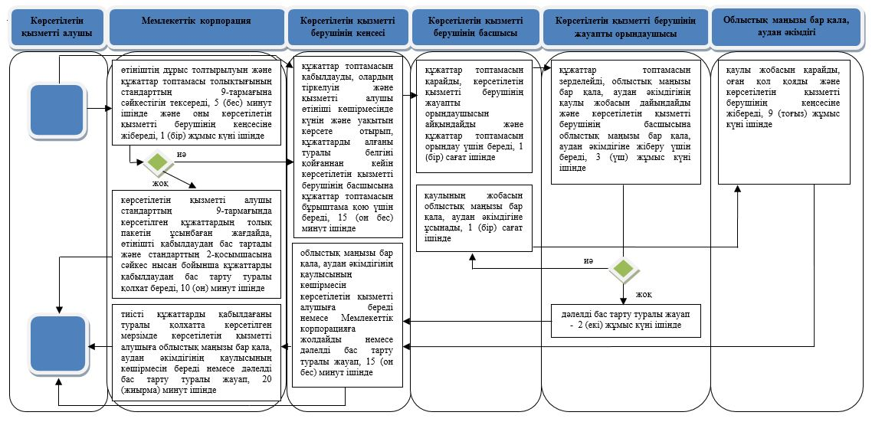

Шартты белгілер:

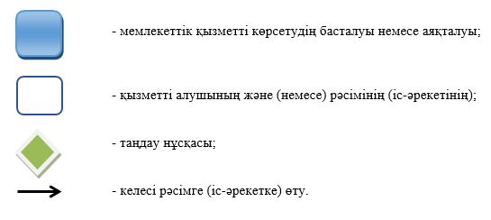

Маңғыстау облысы әкімдігінің
2018 жылғы "16" сәуірдегі
№ 68 қаулысына
4 қосымша
"Эскизді (эскиздік жобаны) келісуден өткізу" мемлекеттік көрсетілетін қызмет регламенті 1. Жалпы ережелер
1. "Эскизді (эскиздік жобаны) келісуден өткізу" мемлекеттік көрсетілетін қызметін (бұдан әрі – мемлекеттік көрсетілетін қызмет) қалалар мен аудандар әкімдіктерінің сәулет және қала құрылысы бөлімдері (бұдан әрі – көрсетілетін қызметті беруші) "Эскизді (эскиздік жобаны) келісуден өткізу" мемлекеттік көрсетілетін қызметтер стандартын бекіту туралы" Қазақстан Республикасы Ұлттық экономика министрінің міндетін атқарушының 2016 жылғы 17 наурыздағы № 137 бұйрығымен (Нормативтік құқықтық актілерді мемлекеттік тіркеу тізілімінде № 13610 болып тіркелген) бекітілген "Эскизді (эскиздік жобаны) келісуден өткізу" мемлекеттік көрсетілетін қызмет стандартының (бұдан әрі – Стандарт) негізінде көрсетеді.
Құжаттарды қабылдау және мемлекеттік қызметті көрсету нәтижелерін беру "Азаматтарға арналған үкімет" мемлекеттік корпорациясы" коммерциялық емес акционерлік қоғамы (бұдан әрі – Мемлекеттік корпорация) арқылы жүзеге асырылады.
2. Мемлекеттік қызметті көрсету нысаны: қағаз түрінде.
3. Мемлекеттік қызметті көрсету нәтижесі – Эскизді (эскиздік жобаны) келісуден өткізу немесе стандарттың 10-тармағында көзделген негіздер бойынша мемлекеттік қызметті көрсетуден бас тарту туралы дәлелді жауап беру болып табылады.
Мемлекеттік қызметті көрсету нәтижесін беру нысаны: қағаз түрінде.
2. Мемлекеттік қызметті көрсету процесінде көрсетілетін қызметті берушінің құрылымдық бөлімшелерінің (қызметкерлерінің) іс-қимыл тәртібін сипаттау
4. Мемлекеттік қызметті көрсету бойынша рәсімді (іс-қимылды) бастауға негіздеме Стандарттың 9 тармағында көрсетілген тиісті құжаттарды көрсетілетін қызметті алушының (не уәкілетті өкілі: құзыретін растайтын құжат бойынша заңды тұлға; нотариалды куәландырылған сенімхат бойынша жеке тұлға) ұсынуы болып табылады.
5. Мемлекеттік қызметті көрсету процесінің құрамына кіретін әрбір рәсімнің (іс-қимылдың) мазмұны, оның орындалу ұзақтығы:
1) көрсетілетін қызметті берушінің кеңсесі келіп түскен құжаттар топтамасын қабылдауды жүзеге асырғаннан кейін көрсетілетін қызметті берушінің басшысына құжаттар топтамасын бұрыштама қою үшін береді – 15 (он бес) минут ішінде;
2) көрсетілетін қызметті берушінің басшысы құжаттар топтамасын қарайды, көрсетілетін қызметті берушінің жауапты орындаушысын айқындайды және құжаттар топтамасын орындау үшін береді – 1 (бір) сағат ішінде;
3) көрсетілетін қызметті берушінің жауапты орындаушысы құжаттар топтамасын зерделеп, көрсетілетін қызмет нәтижесін дайындайды және көрсетілетін қызметті берушінің басшысына ұсынады:
техникалық және (немесе) технологиялық жағынан күрделі емес объектілердің эскизі (эскиздік жобасы) бойынша өтінішті қарау және келісу мерзімі – 9 (тоғыз) жұмыс күні ішінде;
техникалық және (немесе) технологиялық жағынан күрделі объектілердің эскизі (эскиздік жобасы) бойынша өтінішті қарау және келісу мерзімі 14 (он төрт) жұмыс күні ішінде;
өтінішті қарау және қолданыстағы объектінің сыртқы келбетін (қасбетін) өзгерту кезінде эскизді (эскиздік жобаны) келісу мерзімі – 14 (он төрт) жұмыс күні ішінде;
стандарттың 10-тармағында көзделген негіздер бойынша мемлекеттік қызметті көрсетуден бас тарту туралы дәлелді жауап дайындайды – 4 (төрт) жұмыс күні ішінде;
4) көрсетілетін қызметті берушінің басшысы мемлекеттік қызметті көрсету нәтижесін қарайды, оған қол қояды және көрсетілетін қызметті берушінің кеңсесіне береді – 1 (бір) сағат ішінде;
5) көрсетілетін қызметті берушінің кеңсесі мемлекеттік қызметті көрсету нәтижесін Мемлекеттік корпорацияға жолдайды – 15 (он бес) минут ішінде.
6. Келесі рәсімді (іс-қимылды) орындауды бастауға негіз болатын мемлекеттік қызмет көрсету рәсімінің (іс-қимылдың) нәтижесі:
1) құжаттарды қабылдау, тіркеу және оларды қызметті берушінің басшысына жолдау;
2) көрсетілетін қызметті беруші басшысының бұрыштамасы;
3) құжаттар топтамасын зерделеу, көрсетілетін мемлекеттік қызмет нәтижесінің жобасы;
4) қол қойылған көрсетілетін мемлекеттік қызметтің нәтижесі;
5) Мемлекеттік корпорацияға мемлекеттік көрсетілетін қызмет нәтижесін жолдау.
3. Мемлекеттік қызмет көрсету процесінде құрылымдық бөлімшелер (қызметкерлер) мен көрсетілетін қызметті берушінің өзара іс-қимыл тәртібін сипаттау
7. Мемлекеттік қызмет көрсету процесіне қатысатын көрсетілетін қызметті берушінің құрылымдық бөлімшелерінің (қызметкерлерінің) тізбесі:
1) көрсетілетін қызметті берушінің кеңсесі;
2) көрсетілетін қызметті берушінің басшысы;
3) көрсетілетін қызметті берушінің жауапты орындаушысы.
8. Әрбір рәсімнің (іс-қимылдың) ұзақтығын көрсете отырып, құрылымдық бөлімшелер (қызметкерлер) арасындағы рәсімдердің (іс-қимылдардың) бірізділігінің сипаттамасы:
1) көрсетілетін қызметті берушінің кеңсесі келіп түскен құжаттар топтамасын қабылдауды жүзеге асырғаннан кейін көрсетілетін қызметті берушінің басшысына құжаттар топтамасын бұрыштама қою үшін береді – 15 (он бес) минут ішінде;
2) көрсетілетін қызметті берушінің басшысы құжаттар топтамасын қарайды, көрсетілетін қызметті берушінің жауапты орындаушысын айқындайды және құжаттар топтамасын орындау үшін береді – 1 (бір) сағат ішінде;
3) көрсетілетін қызметті берушінің жауапты орындаушысы құжаттар топтамасын зерделеп, көрсетілетін қызмет нәтижесін дайындайды және көрсетілетін қызметті берушінің басшысына ұсынады:
техникалық және (немесе) технологиялық жағынан күрделі емес объектілердің эскизі (эскиздік жобасы) бойынша өтінішті қарау және келісу мерзімі – 9 (тоғыз) жұмыс күні ішінде;
техникалық және (немесе) технологиялық жағынан күрделі объектілердің эскизі (эскиздік жобасы) бойынша өтінішті қарау және келісу мерзімі – 14 (он төрт) жұмыс күні ішінде;
өтінішті қарау және қолданыстағы объектінің сыртқы келбетін (қасбетін) өзгерту кезінде эскизді (эскиздік жобаны) келісу мерзімі – 14 (он төрт) жұмыс күні ішінде;
стандарттың 10-тармағында көзделген негіздер бойынша мемлекеттік қызметті көрсетуден бас тарту туралы дәлелді жауап дайындайды – 4 (төрт) жұмыс күні ішінде;
4) көрсетілетін қызметті берушінің басшысы мемлекеттік қызметті көрсету нәтижесін қарайды, оған қол қояды және көрсетілетін қызметті берушінің кеңсесіне береді – 1 (бір) сағат ішінде;
5) көрсетілетін қызметті берушінің кеңсесі мемлекеттік қызметті көрсету нәтижесін Мемлекеттік корпорацияға жолдайды – 15 (он бес) минут ішінде.
4. "Азаматтарға арналған үкімет" мемлекеттік корпорациясымен және (немесе) өзге де көрсетілетін қызметті берушілермен өзара іс-қимыл тәртібін, сондай-ақ мемлекеттік қызмет көрсету процесінде ақпараттық жүйелерді қолдану тәртібін сипаттау
9. Мемлекеттік корпорацияға жүгіну тәртібінің сипаттамасы, көрсетілетін қызметті алушының сұрау салуын өңдеу ұзақтығы:
1) көрсетілетін қызметті алушы мемлекеттік көрсетілетін қызметті алу үшін Мемлекеттік корпорацияға жүгінеді;
2) Мемлекеттік корпорация өтініштің дұрыс толтырылуын және құжаттар топтамасы толықтығының Стандарттың 9-тармағына сәйкестігін тексереді – 5 (бес) минут ішінде;
көрсетілетін қызметті алушы стандарттың 9-тармағында көзделген тізбеге сәйкес құжаттардың толық топтамасын ұсынбаған жағдайда, Мемлекеттік корпорация өтінішті қабылдаудан бас тартады және Стандарттың 2-қосымшасына сәйкес нысан бойынша қолхат береді – 10 (он) минут ішінде;
3) көрсетілетін қызметті алушы өтініштің дұрыс және толық толтырылуын сақтаған және құжаттардың топтамасын толық ұсынған тиісті құжаттардың қабылданғаны туралы қолхатты береді – 5 (бес) минут ішінде;
4) Мемлекеттік корпорация мемлекеттік қызметті көрсету кезінде көрсетілетін қызметті алушының, егер Қазақстан Республикасының заңдарында өзгеше көзделмесе, ақпараттық жүйелердегі заңмен қорғалатын құпияны құрайтын мәліметтерді пайдалануға үлгі бойынша жазбаша келісімін алады – 5 (бес) минут ішінде;
5) Мемлекеттік корпорация құжаттар топтамасын дайындайды және оны көрсетілетін қызметті берушінің кеңсесіне жібереді – 1 (бір) жұмыс күні ішінде.
10. Көрсетілетін қызметті берушінің кеңсесі мемлекеттік қызметті көрсету нәтижесін дайындайды және оны Мемлекеттік корпорацияға жолдайды:
1) Мемлекеттік корпорация тиісті құжаттарды қабылдағаны туралы қолхатта көрсетілген мерзімде көрсетілетін қызметті алушыға мемлекеттік қызметті көрсету нәтижесін береді – 20 (жиырма) минут ішінде;
2) Мемлекеттік корпорация нәтижені бір ай мерзім ішінде сақтауды қамтамасыз етеді, содан кейін нәтиже одан әрі сақтау үшін көрсетілетін қызметті берушіге жіберіледі. Бір ай өткен соң көрсетілетін қызметті алушы өтініш жасаған кезде Мемлекеттік корпорация сұрауы бойынша көрсетілетін қызметті беруші бір жұмыс күнінің ішінде көрсетілетін қызметті алушыға жіберу үшін Мемлекеттік корпорацияға дайын құжаттарды жібереді;
3) Мемлекеттік корпорация дайын құжаттарды беру жеке басын куәландыратын құжатты ұсынған кезде (не уәкілетті өкілі: құзыретін растайтын құжат бойынша заңды тұлға; нотариалды куәландырылған сенімхат бойынша жеке тұлға) қолхат негізінде жүзеге асырылады.
11. Мемлекеттік қызмет көрсету процесінде рәсімдердің (іс-қимылдардың) ретін, көрсетілетін қызметті берушінің құрылымдық бөлімшелерінің (қызметкерлерінің) өзара іс-қимылдарының толық сипаттамасы мемлекеттік қызмет көрсетудің бизнес-процестерінің анықтамалығы осы регламенттің қосымшасында көрсетілген.
Қызмет көрсету жөнінде ақпараты қызмет берушінің http:// uag.mangystau.gov.kz интернет-ресурсында орналастырылады.
"Эскизді (эскиздік жобаны) келісуден
өткізу" мемлекеттiк көрсетілетін
қызмет регламентіне
қосымша
"Эскизді (эскиздік жобаны) келісуден өткізу" мемлекеттік қызмет көрсетудің бизнес-процестерінің анықтамалығы

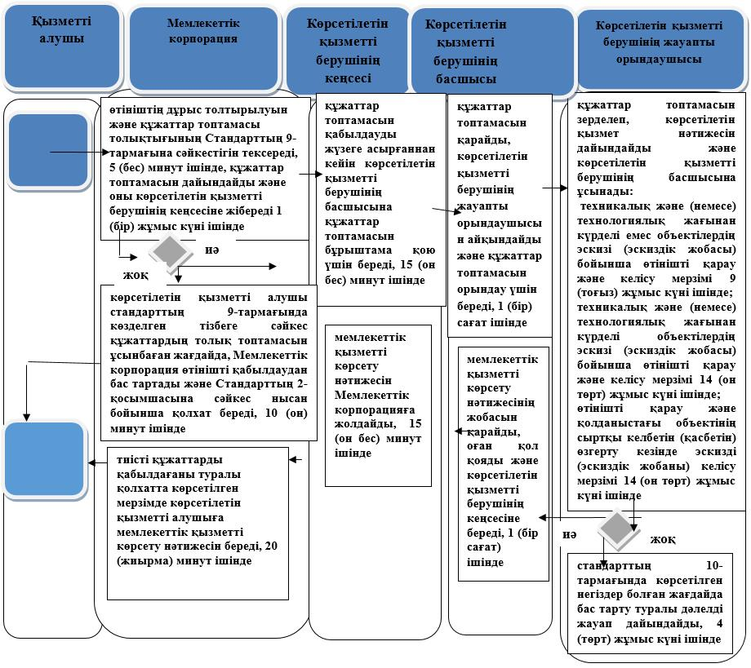

Шартты белгілер:

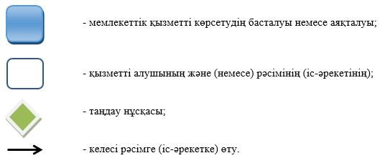

Маңғыстау облысы әкімдігінің
2018 жылғы "16" сәуірдегі
№ 68 қаулысына
5 қосымша
"Үлескерлердің ақшасын тартуға рұқсат беру" мемлекеттік көрсетілетін қызмет регламенті 1. Жалпы ережелер
1. "Үлескерлердің ақшасын тартуға рұқсат беру" мемлекеттік көрсетілетін қызметті (бұдан әрі – мемлекеттік көрсетілетін қызмет) облыстық маңызы бар қалалардың және аудандардың жергілікті атқарушы органдары (бұдан әрі – көрсетілетін қызметті беруші) көрсетеді.
Өтінішті қабылдау және мемлекеттік көрсетілетін қызметтің нәтижесін беру "Азаматтарға арналған үкімет" мемлекеттік корпорациясы" коммерциялық емес акционерлік қоғамы (бұдан әрі – Мемлекеттік корпорация) арқылы жүзеге асырылады.
2. Мемлекеттік қызметті көрсету нысаны: қағаз түрінде.
3. Мемлекеттік қызметті көрсету нәтижесі – үлескерлердің ақшасын тартуға рұқсат беру немесе Қазақстан Республикасы Инвестициялар және даму министрінің 2017 жылғы 26 маусымдағы № 387 "Тұрғын үй құрылысына үлестік қатысу саласындағы мемлекеттік көрсетілетін қызметтер стандарттарын бекіту туралы" бұйрығымен (нормативтік құқықтық актілерді мемлекеттік тіркеу тізілімінде № 15398 болып тіркелген) бекітілген "Үлескерлердің ақшасын тартуға рұқсат беру" мемлекеттік көрсетілетін қызмет стандартының (бұдан әрі – Стандарт) 1-қосымшасына сәйкес үлескерлердің ақшасын тартуға рұқсат беру немесе осы Стандарттың 10-тармағында көзделген мемлекеттік қызметті көрсетуден бас тарту туралы дәлелді жауап беру.
Мемлекеттік қызметті көрсету нәтижесін беру нысаны: қағаз түрінде.
2. Мемлекеттік қызметті көрсету процесінде көрсетілетін қызметті берушінің құрылымдық бөлімшелерінің (қызметкерлерінің) іс-қимылдар тәртібін сипаттау
4. Мемлекеттік қызмет көрсету бойынша рәсімді (іс-қимылдар) бастауға негіздеме көрсетілетін қызметті алушының белгіленген нысан бойынша өтінімді және Стандарттың 9-тармағында көзделген өзге де құжаттарды қабылдауы болып табылады.
5. Мемлекеттік қызметті көрсету процесінің құрамына кіретін әрбір рәсімнің (іс-қимылдың) мазмұны, оның орындалу ұзақтығы:
1) құжаттарды көрсетілетін қызметті берушінің кеңсесінде қабылдау және тіркеу – 20 (жиырма) минут;
2) құжаттарды көрсетілетін қызметті беруші басшысының қарауы – 1 (бір) сағат;
3) құжаттарды көрсетілетін қызметті берушінің жауапты орындаушысының қарауы, олардың белгіленген талаптарға сәйкестігін тексеруі, мемлекеттік қызметті көрсету нәтижесін ресімдеуі – 10 (он) жұмыс кун;
4) көрсетілетін қызметті беруші басшысының мемлекеттік қызметті көрсету нәтижесін қарауы – 1 (бір) сағат;
5) мемлекеттік қызмет көрсету нәтижесін беру – 20 (жиырма) минут.
6. Келесі рәсімді (іс-қимылды) орындауды бастау үшін негіз болатын мемлекеттік қызмет көрсету бойынша рәсімдердің (іс-қимылдардың) нәтижесі:
1) өтініштің көшірмесінде құжаттар топтамасын қабылдау күні мен уақыты көрсетіліп кеңседе тіркеу туралы белгі;
2) көрсетілетін қызметті берушінің жауапты орындаушысын анықтау;
3) мемлекеттік қызметті көрсету нәтижесін ресімдеу;
4) мемлекеттік қызметті көрсету нәтижесіне қол қою;
5) мемлекеттік қызметті көрсету нәтижесін алғандағы журналдағы көрсетілетін қызметті алушының қолы.
3. Мемлекеттік қызметті көрсету процессінде көрсетілетін қызметті берушінің құрылымдық бөлімшелерінің (қызметкерлерінің) өзара іс-қимыл тәртібін сипаттау
7. Мемлекеттік қызметті көрсету процесіне қатысатын көрсетілетін қызметті берушінің құрылымдық бөлімшелерінің (қызметкерлерінің) тізбесі:
1) көрсетілетін қызметті берушінің кеңсе қызметкері;
2) көрсетілетін қызметті берушінің басшысы;
3) көрсетілетін қызметті берушінің жауапты орындаушысы.
8. Әрбір рәсімнің (іс-қимылдың) ұзақтығын көрсете отырып, көрсетілетін қызметті берушінің құрылымдық бөлімшелері (қызметкерлері) арасындағы рәсімдер (іс-қимылдардың) реттілігінің сипаттамасы:
1) көрсетілетін қызметті берушінің кеңсе қызметкері, мемлекеттік қызметті көрсету үшін қажетті құжаттар топтамасын келіп түскен кезден оларды тіркеу журналында тіркейді және көрсетілетін қызметті берушінің басшысына жолдайды– 20 (жиырма) минут;
2) көрсетілетін қызметті берушінің басшысы көрсетілетін қызметті алушының құжаттарын қарайды, көрсетілетін қызметті берушінің жауапты орындаушысын анықтайды және құжаттарды көрсетілетін қызметті берушінің жауапты орындаушысына береді – 1 (бір) сағат;
3) көрсетілетін қызметті берушінің жауапты орындаушысы көрсетілетін қызметті алушының құжаттарын қарайды, олардың белгіленген талаптарға сәйкестігін тексереді, мемлекеттік қызметті көрсету нәтижесін ресімдейді және оны көрсетілетін қызметті берушінің басшысына қол қоюға жолдайды:
өтінішті қарау және олардың белгіленген талаптарға сәйкестігін тексеруі, мемлекеттік қызметті көрсету нәтижесін ресімдеуі – 10 (он) жұмыс кун;
4) көрсетілетін қызметті берушінің басшысы мемлекеттік көрсетілетін қызметтің көрсетілу нәтижесіне қол қояды және көрсетілетін қызметті берушінің қеңсесіне жолдайды – 1 (бір) сағат;
5) көрсетілетін қызметті берушінің кеңсесінің қызметкері мемлекеттік қызметті көрсету нәтижесін береді – 20 (жиырма) минут.
9. Мемлекеттік қызмет көрсету процесінде рәсімдердің (іс-қимылдардың) ретінің, көрсетілетін қызметті берушінің құрылымдық бөлімшелерінің (қызметкерлерінің) өзара іс-қимылдарының толық сипаттамасы осы "Үлескерлердің ақшасын тартуға рұқсат беру" мемлекеттік көрсетілетін қызмет регламентінің қосымшасына сәйкес мемлекеттік қызмет көрсетудің бизнес - процесстерінің анықтамалығында көрсетіледі. Мемлекеттік қызмет көрсетудің бизнес-процестерінің анықтамалығы көрсетілетін қызметті берушінің интернет - ресурсында орналастырылады.
4. "Азаматтарға арналған үкімет" мемлекеттік корпорациясымен және (немесе) өзге де көрсетілетін қызметті берушілермен өзара іс-қимыл тәртібін, сондай-ақ мемлекеттік қызмет көрсету процессінде ақпараттық жүйелерді пайдалану тәртібін сипаттау
10. Мемлекеттік корпорацияға жүгіну тәртібінің сипаттамасы, көрсетілетін қызметті алушының сұранысын өңдеудің ұзақтығы:
1) көрсетілетін қызметті алушы (немесе оның өкілі) Мемлекеттік корпорация қызметкеріне өтінішті ұсынады. Көрсетілетін қызметті алушы (немесе оның өкілі) барлық қажетті құжаттарды Мемлекеттік корпорация берген кезде тиісті құжаттардың қабылданғаны туралы қолхат беріледі;
2) Мемлекеттік корпорация қызметкері көрсетілетін қызметті алушы ұсынған өтініштің дұрыс толтырылуын және құжаттар топтамасының толықтығын тексереді - 20 (жиырма) минут;
3) 1-процесс - мемлекеттік көрсетілетін қызмет көрсету үшін Мемлекеттік корпорацияның қызметкері автоматтандырылған жұмыс орнына логин мен парольді (авторизациялау процесі) енгізуі;
4) 2-процесс – Мемлекеттік корпорация қызметкерінің мемлекеттік көрсетілетін қызметті таңдауы, экранға мемлекеттік қызметті көрсету үшін сұраныс нысанын шығаруы және Мемлекеттік корпорация қызметкері көрсетілетін қызметті алушының, сондай-ақ сенімхат бойынша көрсетілетін қызметті алушы өкілінің мәліметтерін (нотариалды куәландырылған сенімхат болған жағдайда, басқа куәландырылған сенімхатының мәліметтері толтырылмайды) енгізуі;
5) 3-процесс - электрондық үкімет шлюзі (бұдан әрі - ЭҮШ) арқылы жеке тұлғалардың мемлекеттік деректер қорына немесе заңды тұлғалардың мемлекеттік деректер қорына (бұдан әрі - ЖТМДҚ/ЗТМДҚ) көрсетілетін қызметті алушының мәліметтері туралы, сонымен бірге Бірыңғай нотариалдық ақпараттық жүйеге (бұдан әрі - БНАЖ) - көрсетілетін қызметті алушы өкілінің сенімхат мәліметтері туралы сұранысты жолдауы;
6) 1-шарт - ЖТМДҚ/ЗТМДҚ көрсетілетін қызметті алушының мәліметтерінің және БНАЖ сенімхат мәліметтерінің бар болуын тексеруі;
7) 4-процесс - көрсетілетін қызметті алушының ЖТМДҚ/ЗТМДҚ-да мәліметтерінің және БНАЖ-да сенімхат мәліметтерінің болмауына байланысты, мәліметтерді алу мүмкіндігінің болмауы туралы хабарлама қалыптастырылуы;
8) 5-процесс – Мемлекеттік корпорация қызметкерінің электрондық сандық қолтаңбасымен (бұдан әрі - ЭСҚ) куәландырылған (қол қойылған) электрондық құжаттарды (көрсетілетін қызметті алушының сұранысын) ЭҮШ арқылы электрондық үкіметінің аумақтық шлюзі автоматтандырылған жұмыс орнына (бұдан әрі - ЭҮАШ АЖО) жолдауы;
9) 6-процесс - ЭҮАШ АЖО-да электрондық құжатты тіркеу;
10) 2-шарт - көрсетілетін қызметті берушінің көрсетілетін қызметті алушының жалғаған құжаттар топтамасының сәйкестігін тексеруі (өңдеуі);
11) 7-процесс - көрсетілетін қызметті алушының құжаттар топтамасында бұзушылықтың болуына байланысты сұратылып отырған мемлекеттік көрсетілетін қызметтен бас тарту жөнінде хабарламаны қалыптастыру немесе көрсетілетін қызметті алушының Мемлекеттік корпорация қызметкері арқылы тиісті құжаттарды алғандығы туралы қолхат алуы;
12) 8-процесс - көрсетілетін қызметті алушының Мемлекеттік корпорация қызметкері арқылы ЭҮАШ АЖО-да қалыптастырылған мемлекеттік көрсетілетін қызметтің нәтижесін (СЖТ алу) алуы.
Құжаттарды қабылдау күні мемлекеттік қызметті көрсету мерзіміне кірмейді, бұл ретте мемлекеттік қызметті көрсету нәтижесі мемлекеттік қызметті көрсету мерзімі аяқталғанға дейін бір күн бұрын ұсынылады.
11. Мемлекеттік қызмет көрсетудің бизнес-процесстерінің анықтамалығы осы регламенттің қосымшасында берілген.
"Үлескерлердің ақшасын тартуға
рұқсат беру" мемлекеттiк
көрсетілетін қызмет регламентіне
қосымша
Мемлекеттік қызмет көрсетудің бизнес-процестерінің анықтамалығы

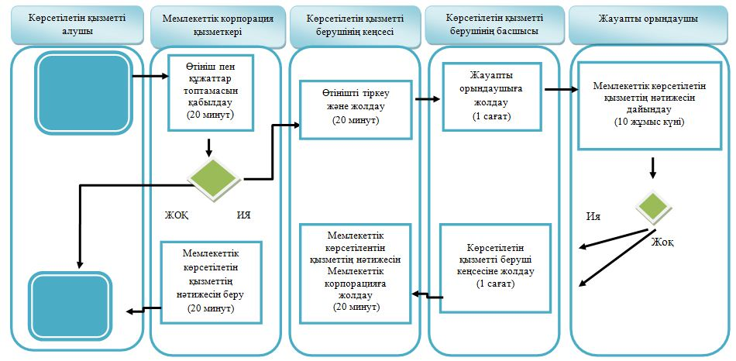

Шартты белгілер:

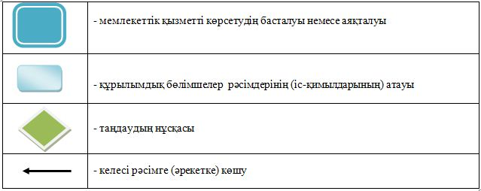

Маңғыстау облысы әкімдігінің
2018 жылғы "16" сәуірдегі
№ 68 қаулысына
6 қосымша
"Тұрғын үй құрылысына үлестік қатысу туралы шарттың есептік жазбасы туралы үзінді беру" мемлекеттік көрсетілетін қызмет регламенті 1. Жалпы ережелер
1. "Тұрғын үй құрылысына үлестік қатысу туралы шарттың есептік жазбасы туралы үзінді беру" мемлекеттік көрсетілетін қызметті (бұдан әрі – мемлекеттік көрсетілетін қызмет) облыстық маңызы бар қалалардың және аудандардың жергілікті атқарушы органдары (бұдан әрі – көрсетілетін қызметті беруші) көрсетеді.
Өтінішті қабылдау және мемлекеттік көрсетілетін қызметтің нәтижесін беру "Азаматтарға арналған үкімет" мемлекеттік корпорациясы" коммерциялық емес акционерлік қоғамы (бұдан әрі – Мемлекеттік корпорация) арқылы жүзеге асырылады.
2. Мемлекеттік қызметті көрсету нысаны: қағаз түрінде.
3. Мемлекеттік қызметті көрсету нәтижесі – тұрғын үй құрылысына үлестік қатысу туралы шарттың есептік жазбасы туралы үзінді беру немесе Қазақстан Республикасы Инвестициялар және даму министрінің 2017 жылғы 26 маусымдағы № 387 "Тұрғын үй құрылысына үлестік қатысу саласындағы мемлекеттік көрсетілетін қызметтер стандарттарын бекіту туралы" бұйрығымен (Нормативтік құқықтық актілерді мемлекеттік тіркеу тізілімінде № 15398 болып тіркелген) бекітілген "Тұрғын үй құрылысына үлестік қатысу туралы шарттың есептік жазбасы туралы үзінді беру" мемлекеттік көрсетілетін қызмет Стандартының (бұдан әрі – Стандарт) 1-қосымшасына сәйкес тұрғын үй құрылысына үлестік қатысу туралы шарттың есептік жазбасы туралы үзінді беру немесе осы Стандарттың 10-тармағында көзделген мемлекеттік қызметті көрсетуден бас тарту туралы дәлелді жауап беру.
2. Мемлекеттік қызметті көрсету процессінде көрсетілетін қызметті берушінің құрылымдық бөлімшелерінің (қызметкерлерінің) іс-қимылдар тәртібін сипаттау
4. Мемлекеттік қызмет көрсету бойынша рәсімді (іс-қимылдар) бастауға негіздеме көрсетілетін қызметті алушының белгіленген нысан бойынша өтінімді және Стандарттың 9-тармағында көзделген өзге де құжаттарды қабылдауы болып табылады.
5. Мемлекеттік қызметті көрсету процесінің құрамына кіретін әрбір рәсімнің (іс-қимылдың) мазмұны, оның орындалу ұзақтығы:
1) құжаттарды көрсетілетін қызметті берушінің кеңсесінде қабылдау және тіркеу – 20 (жиырма) минут;
2) құжаттарды көрсетілетін қызметті беруші басшысының қарауы – 1 (бір) сағат;
3) құжаттарды көрсетілетін қызметті берушінің жауапты орындаушысының қарауы, олардың белгіленген талаптарға сәйкестігін тексеруі, мемлекеттік қызметті көрсету нәтижесін ресімдеуі – 6 (алты) жұмыс кун;
4) көрсетілетін қызметті беруші басшысының мемлекеттік қызметті көрсету нәтижесін қарауы – 1 (бір) сағат;
5) мемлекеттік қызмет көрсету нәтижесін беру – 20 (жиырма) минут.
6. Келесі рәсімді (іс-қимылды) орындауды бастау үшін негіз болатын мемлекеттік қызмет көрсету бойынша рәсімдердің (іс-қимылдардың) нәтижесі:
1) өтініштің көшірмесінде құжаттар топтамасын қабылдау күні мен уақыты көрсетіліп кеңседе тіркеу туралы белгі;
2) көрсетілетін қызметті берушінің жауапты орындаушысын анықтау;
3) мемлекеттік қызметті көрсету нәтижесін ресімдеу;
4) мемлекеттік қызметті көрсету нәтижесіне қол қою;
5) мемлекеттік қызметті көрсету нәтижесін алғандағы журналдағы көрсетілетін қызметті алушының қолы.
3. Мемлекеттік қызметті көрсету процесінде көрсетілетін қызметті берушінің құрылымдық бөлімшелерінің (қызметкерлерінің) өзара іс-қимыл тәртібін сипаттау
7. Мемлекеттік қызметті көрсету процесіне қатысатын көрсетілетін қызметті берушінің құрылымдық бөлімшелерінің (қызметкерлерінің) тізбесі:
1) көрсетілетін қызметті берушінің кеңсе қызметкері;
2) көрсетілетін қызметті берушінің басшысы;
3) көрсетілетін қызметті берушінің жауапты орындаушысы.
8. Әрбір рәсімнің (іс-қимылдың) ұзақтығын көрсете отырып, көрсетілетін қызметті берушінің құрылымдық бөлімшелері (қызметкерлері) арасындағы рәсімдер (іс-қимылдардың) реттілігінің сипаттамасы:
1) көрсетілетін қызметті берушінің кеңсе қызметкері, мемлекеттік қызметті көрсету үшін қажетті құжаттар топтамасын келіп түскен кезден оларды тіркеу журналында тіркейді және көрсетілетін қызметті берушінің басшысына жолдайды– 20 (жиырма) минут;
2) көрсетілетін қызметті берушінің басшысы көрсетілетін қызметті алушының құжаттарын қарайды, көрсетілетін қызметті берушінің жауапты орындаушысын анықтайды және құжаттарды көрсетілетін қызметті берушінің жауапты орындаушысына береді – 1 (бір) сағат;
3) көрсетілетін қызметті берушінің жауапты орындаушысы көрсетілетін қызметті алушының құжаттарын қарайды, олардың белгіленген талаптарға сәйкестігін тексереді, мемлекеттік қызметті көрсету нәтижесін ресімдейді және оны көрсетілетін қызметті берушінің басшысына қол қоюға жолдайды:
өтінішті қарау және олардың белгіленген талаптарға сәйкестігін тексеруі, мемлекеттік қызметті көрсету нәтижесін ресімдеуі – 6 (алты) жұмыс кун;
4) көрсетілетін қызметті берушінің басшысы мемлекеттік көрсетілетін қызметтің көрсетілу нәтижесіне қол қояды және көрсетілетін қызметті берушінің қеңсесіне жолдайды – 1 (бір) сағат;
5) көрсетілетін қызметті берушінің кеңсесінің қызметкері мемлекеттік қызметті көрсету нәтижесін береді – 20 (жиырма) минут.
9. Мемлекеттік қызмет көрсету процесінде рәсімдердің (іс-қимылдардың) ретінің, көрсетілетін қызметті берушінің құрылымдық бөлімшелерінің (қызметкерлерінің) өзара іс-қимылдарының толық сипаттамасы осы "Тұрғын үй құрылысына үлестік қатысу туралы шарттың есептік жазбасы туралы үзінді беру" мемлекеттік көрсетілетін қызмет регламентінің қосымшасына сәйкес мемлекеттік қызмет көрсетудің бизнес-процестерінің анықтамалығында көрсетіледі. Мемлекеттік қызмет көрсетудің бизнес-процесстерінің анықтамалығы көрсетілетін қызметті берушінің интернет - ресурсында орналастырылады.
4. "Азаматтарға арналған үкімет" мемлекеттік корпорациясымен және (немесе) өзге де көрсетілетін қызметті берушілермен өзара іс-қимыл тәртібін, сондай-ақ мемлекеттік қызмет көрсету процессінде ақпараттық жүйелерді пайдалану тәртібін сипаттау
10. Мемлекеттік корпорацияға жүгіну тәртібінің сипаттамасы, көрсетілетін қызметті алушының сұранысын өңдеудің ұзақтығы:
1) көрсетілетін қызметті алушы (немесе оның өкілі) Мемлекеттік корпорация қызметкеріне өтінішті ұсынады. Көрсетілетін қызметті алушы (немесе оның өкілі) барлық қажетті құжаттарды Мемлекеттік корпорация берген кезде тиісті құжаттардың қабылданғаны туралы қолхат беріледі;
2) Мемлекеттік корпорация қызметкері көрсетілетін қызметті алушы ұсынған өтініштің дұрыс толтырылуын және құжаттар топтамасының толықтығын тексереді - 20 (жиырма) минут;
3) 1-процесс - мемлекеттік көрсетілетін қызмет көрсету үшін Мемлекеттік корпорацияның қызметкері автоматтандырылған жұмыс орнына логин мен парольді (авторизациялау процесі) енгізуі;
4) 2-процесс – Мемлекеттік корпорация қызметкерінің мемлекеттік көрсетілетін қызметті таңдауы, экранға мемлекеттік қызметті көрсету үшін сұраныс нысанын шығаруы және Мемлекеттік корпорация қызметкері көрсетілетін қызметті алушының, сондай-ақ сенімхат бойынша көрсетілетін қызметті алушы өкілінің мәліметтерін (нотариалды куәландырылған сенімхат болған жағдайда, басқа куәландырылған сенімхатының мәліметтері толтырылмайды) енгізуі;
5) 3-процесс - электрондық үкімет шлюзі (бұдан әрі - ЭҮШ) арқылы жеке тұлғалардың мемлекеттік деректер қорына немесе заңды тұлғалардың мемлекеттік деректер қорына (бұдан әрі - ЖТМДҚ/ЗТМДҚ) көрсетілетін қызметті алушының мәліметтері туралы, сонымен бірге Бірыңғай нотариалдық ақпараттық жүйеге (бұдан әрі - БНАЖ) - көрсетілетін қызметті алушы өкілінің сенімхат мәліметтері туралы сұранысты жолдауы;
6) 1-шарт - ЖТМДҚ/ЗТМДҚ көрсетілетін қызметті алушының мәліметтерінің және БНАЖ сенімхат мәліметтерінің бар болуын тексеруі;
7) 4-процесс - көрсетілетін қызметті алушының ЖТМДҚ/ЗТМДҚ-да мәліметтерінің және БНАЖ-да сенімхат мәліметтерінің болмауына байланысты, мәліметтерді алу мүмкіндігінің болмауы туралы хабарлама қалыптастырылуы;
8) 5-процесс – Мемлекеттік корпорация қызметкерінің электрондық сандық қолтаңбасымен (бұдан әрі - ЭСҚ) куәландырылған (қол қойылған) электрондық құжаттарды (көрсетілетін қызметті алушының сұранысын) ЭҮШ арқылы электрондық үкіметінің аумақтық шлюзі автоматтандырылған жұмыс орнына (бұдан әрі - ЭҮАШ АЖО) жолдауы;
9) 6-процесс - ЭҮАШ АЖО-да электрондық құжатты тіркеу;
10) 2-шарт - көрсетілетін қызметті берушінің көрсетілетін қызметті алушының жалғаған құжаттар топтамасының сәйкестігін тексеруі (өңдеуі);
11) 7-процесс - көрсетілетін қызметті алушының құжаттар топтамасында бұзушылықтың болуына байланысты сұратылып отырған мемлекеттік көрсетілетін қызметтен бас тарту жөнінде хабарламаны қалыптастыру немесе көрсетілетін қызметті алушының Мемлекеттік корпорация қызметкері арқылы тиісті құжаттарды алғандығы туралы қолхат алуы;
12) 8-процесс - көрсетілетін қызметті алушының Мемлекеттік корпорация қызметкері арқылы ЭҮАШ АЖО-да қалыптастырылған мемлекеттік көрсетілетін қызметтің нәтижесін (СЖТ алу) алуы.
Құжаттарды қабылдау күні мемлекеттік қызметті көрсету мерзіміне кірмейді, бұл ретте мемлекеттік қызметті көрсету нәтижесі мемлекеттік қызметті көрсету мерзімі аяқталғанға дейін бір күн бұрын ұсынылады.
11. Мемлекеттік қызмет көрсетудің бизнес-процесстерінің анықтамалығы осы регламенттің қосымшасында берілген.
"Тұрғын үй құрылысына үлестік
қатысу туралы шарттың есептік
жазбасы туралы үзінді беру"
мемлекеттiк көрсетілетін қызмет
регламентіне қосымша
Мемлекеттік қызмет көрсетудің бизнес-процесстерінің анықтамалығы

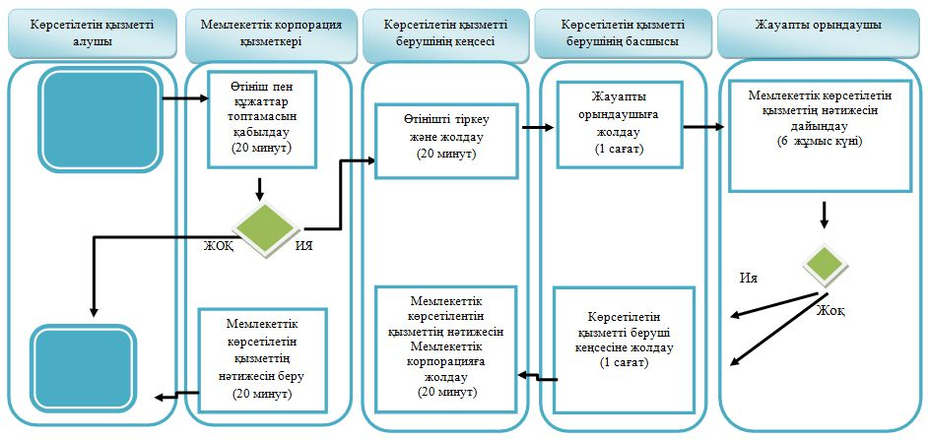

Шартты белгілер:

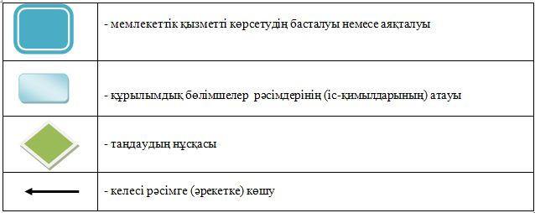

Маңғыстау облысы әкімдігінің
2018 жылғы "16" сәуірдегі
№ 68 қаулысына
7 қосымша
Маңғыстау облысы әкімдігінің күші жойылды деп танылған қаулыларының тізбесі
1. Маңғыстау облысы әкімдігінің 2015 жылғы 28 қазандағы № 331 "Қазақстан Республикасының аумағында жылжымайтын мүлік объектілерінің мекенжайын айқындау жөнінде анықтама беру", "Сәулет - жоспарлау тапсырмасын беру" және "Тіреу және қоршау конструкцияларын, инженерлік жүйелер мен жабдықтарды өзгертуге байланысты емес қолданыстағы ғимараттардың үй-жайларын (жекелеген бөліктерін) реконструкциялауға (қайта жоспарлауға, қайта жабдықтауға) шешім беру" мемлекеттік көрсетілетін қызметтер регламенттерін бекіту туралы" қаулысы (Нормативтік құқықтық актілерді мемлекеттік тіркеу тізілімінде № 2901 болып тіркелген, 2015 жылғы 21 желтоқсанда "Әділет" ақпараттық-құқықтық жүйесінде жарияланған);
2. Маңғыстау облысы әкімдігінің 2016 жылғы 8 тамыздағы № 208 "Маңғыстау облысы әкімдігінің 2015 жылғы 28 қазандағы № 331 "Қазақстан Республикасының аумағында жылжымайтын мүлік объектілерінің мекенжайын айқындау жөнінде анықтама беру", "Сәулет-жоспарлау тапсырмасын беру" және "Тіреу және қоршау конструкцияларын, инженерлік жүйелер мен жабдықтарды өзгертуге байланысты емес қолданыстағы ғимараттардың үй-жайларын (жекелеген бөліктерін) реконструкциялауға (қайта жоспарлауға, қайта жабдықтауға)шешім беру" мемлекеттік көрсетілетін қызметтер регламенттерін бекіту туралы" қаулысына өзгерістер енгізу туралы" (Нормативтік құқықтық актілерді мемлекеттік тіркеу тізілімінде № 3124 болып тіркелген, 2016 жылғы 22 тамызда "Әділет" ақпараттық-құқықтық жүйесінде жарияланған);
3. Маңғыстау облысы әкімдігінің 2016 жылғы 14 желтоқсандағы № 373 "Маңғыстау облысы әкімдігінің 2015 жылғы 28 қазандағы № 331 "Қазақстан Республикасының аумағында жылжымайтын мүлік объектілерінің мекенжайын айқындау жөнінде анықтама беру", "Сәулет-жоспарлау тапсырмасын беру" және "Тіреу және қоршау конструкцияларын, инженерлік жүйелер мен жабдықтарды өзгертуге байланысты емес қолданыстағы ғимараттардың үй - жайларын (жекелеген бөліктерін) реконструкциялауға (қайта жоспарлауға, қайта жабдықтауға)шешім беру" мемлекеттік көрсетілетін қызметтер регламенттерін бекіту туралы" қаулысына өзгерістер енгізу туралы" (Нормативтік құқықтық актілерді мемлекеттік тіркеу тізілімінде № 3250 болып тіркелген, 2017 жылғы 26 қаңтарда Қазақстан Республикасы нормативтік құқықтық актілерінің Эталондық бақылау банкінде жарияланған);
4. Маңғыстау облысы әкімдігінің 2016 жылғы 28 маусымдағы № 191 "Эскизді (эскиздік жобаны) келісуден өткізу" мемлекеттiк көрсетілетін қызмет регламентін бекіту туралы" қаулысы (Нормативтік құқықтық актілерді мемлекеттік тіркеу Тізілімінде № 3103 болып тіркелген, 2016 жылғы 8 тамыздағы "Әділет" ақпараттық – құқықтық жүйесінде жарияланған).

© 2012. Қазақстан Республикасы Әділет министрлігінің «Қазақстан Республикасының Заңнама және құқықтық ақпарат институты» ШЖҚ РМК

